

MÁSTER EN INGENIERÍA INDUSTRIAL

TRABAJO FIN DE MÁSTER

Creación de una red de distribución de producto congelado en África Oriental

Autor: Carlos Núñez Marcos

Director: Pedro Afonso Jacinto Correia Guerra

Madrid, 29 de agosto de 2021

Declaro, bajo mi responsabilidad, que el Proyecto presentado con el título

“Creación de una red de distribución de producto congelado en África Oriental”

en la ETS de Ingeniería - ICAI de la Universidad Pontificia Comillas en el

curso académico 2020/21 es de mi autoría, original e inédito y

no ha sido presentado con anterioridad a otros efectos.

El Proyecto no es plagio de otro, ni total ni parcialmente y la información que ha sido

tomada de otros documentos está debidamente referenciada.



Fdo.: Carlos Núñez Marcos Fecha: 29/ 08 / 2021

Autorizada la entrega del proyecto

EL DIRECTOR DEL PROYECTO



Fdo.: Pedro Afonso Jacinto Correia Guerra Fecha: 30/ 08/ 2021

**AUTORIZACIÓN PARA LA DIGITALIZACIÓN, DEPÓSITO Y DIVULGACIÓN EN RED DE PROYECTOS FIN DE GRADO, FIN DE MÁSTER, TESINAS O MEMORIAS DE BACHILLERATO**

***1º. Declaración de la autoría y acreditación de la misma.***

El autor D. Carlos Núñez Marcos DECLARA ser el titular de los derechos de propiedad intelectual de la obra: “Creación de una red de distribución de producto congelado en África Oriental”, que ésta es una obra original, y que ostenta la condición de autor en el sentido que otorga la Ley de Propiedad Intelectual.

***2º. Objeto y fines de la cesión.***

Con el fin de dar la máxima difusión a la obra citada a través del Repositorio institucional de la Universidad, el autor **CEDE** a la Universidad Pontificia Comillas, de forma gratuita y no exclusiva, por el máximo plazo legal y con ámbito universal, los derechos de digitalización, de archivo, de reproducción, de distribución y de comunicación pública, incluido el derecho de puesta a disposición electrónica, tal y como se describen en la Ley de Propiedad Intelectual. El derecho de transformación se cede a los únicos efectos de lo dispuesto en la letra a) del apartado siguiente.

***3º. Condiciones de la cesión y acceso***

Sin perjuicio de la titularidad de la obra, que sigue correspondiendo a su autor, la cesión de derechos contemplada en esta licencia habilita para:

1. Transformarla con el fin de adaptarla a cualquier tecnología que permita incorporarla a internet y hacerla accesible; incorporar metadatos para realizar el registro de la obra e incorporar “marcas de agua” o cualquier otro sistema de seguridad o de protección.
2. Reproducirla en un soporte digital para su incorporación a una base de datos electrónica, incluyendo el derecho de reproducir y almacenar la obra en servidores, a los efectos de garantizar su seguridad, conservación y preservar el formato.
3. Comunicarla, por defecto, a través de un archivo institucional abierto, accesible de modo libre y gratuito a través de internet.
4. Cualquier otra forma de acceso (restringido, embargado, cerrado) deberá solicitarse expresamente y obedecer a causas justificadas.
5. Asignar por defecto a estos trabajos una licencia Creative Commons.
6. Asignar por defecto a estos trabajos un HANDLE (URL *persistente)*.

***4º. Derechos del autor.***

El autor, en tanto que titular de una obra tiene derecho a:

1. Que la Universidad identifique claramente su nombre como autor de la misma
2. Comunicar y dar publicidad a la obra en la versión que ceda y en otras posteriores a través de cualquier medio.
3. Solicitar la retirada de la obra del repositorio por causa justificada.
4. Recibir notificación fehaciente de cualquier reclamación que puedan formular terceras personas en relación con la obra y, en particular, de reclamaciones relativas a los derechos de propiedad intelectual sobre ella.

***5º. Deberes del autor.***

El autor se compromete a:

1. Garantizar que el compromiso que adquiere mediante el presente escrito no infringe ningún derecho de terceros, ya sean de propiedad industrial, intelectual o cualquier otro.
2. Garantizar que el contenido de las obras no atenta contra los derechos al honor, a la intimidad y a la imagen de terceros.
3. Asumir toda reclamación o responsabilidad, incluyendo las indemnizaciones por daños, que pudieran ejercitarse contra la Universidad por terceros que vieran infringidos sus derechos e intereses a causa de la cesión.
4. Asumir la responsabilidad en el caso de que las instituciones fueran condenadas por infracción de derechos derivada de las obras objeto de la cesión.

***6º. Fines y funcionamiento del Repositorio Institucional.***

La obra se pondrá a disposición de los usuarios para que hagan de ella un uso justo y respetuoso con los derechos del autor, según lo permitido por la legislación aplicable, y con fines de estudio, investigación, o cualquier otro fin lícito. Con dicha finalidad, la Universidad asume los siguientes deberes y se reserva las siguientes facultades:

* La Universidad informará a los usuarios del archivo sobre los usos permitidos, y no garantiza ni asume responsabilidad alguna por otras formas en que los usuarios hagan un uso posterior de las obras no conforme con la legislación vigente. El uso posterior, más allá de la copia privada, requerirá que se cite la fuente y se reconozca la autoría, que no se obtenga beneficio comercial, y que no se realicen obras derivadas.
* La Universidad no revisará el contenido de las obras, que en todo caso permanecerá bajo la responsabilidad exclusive del autor y no estará obligada a ejercitar acciones legales en nombre del autor en el supuesto de infracciones a derechos de propiedad intelectual derivados del depósito y archivo de las obras. El autor renuncia a cualquier reclamación frente a la Universidad por las formas no ajustadas a la legislación vigente en que los usuarios hagan uso de las obras.
* La Universidad adoptará las medidas necesarias para la preservación de la obra en un futuro.
* La Universidad se reserva la facultad de retirar la obra, previa notificación al autor, en supuestos suficientemente justificados, o en caso de reclamaciones de terceros.

Madrid, a 29 de agosto de 2021



**ACEPTA**

Fdo………………………………………………

Motivos para solicitar el acceso restringido, cerrado o embargado del trabajo en el Repositorio Institucional:



MÁSTER EN INGENIERÍA INDUSTRIAL

TRABAJO FIN DE MÁSTER

Creación de una red de distribución de producto congelado en África Oriental

Autor: Carlos Núñez Marcos

Director: Pedro Afonso Jacinto Correia Guerra

Madrid, 29 de agosto de 2021

**Agradecimientos**

A mi madre, a mi padre, a Xosé y María, a Carmen y a Fernando, por aguantarme todos estos años y darme un apoyo incondicional.

Creación de una red de distribución de producto congelado en África Oriental

Autor: Núñez Marcos, Carlos

Director: Jacinto Correia Guerra, Pedro Afonso

Entidad Colaboradora: HOYYH Industries

**RESUMEN DEL PROYECTO**

En el presente documento se tratará de dar rentabilidad a una oportunidad de negocio captada en Tanzania, ante la falta de oferta de productos del mar de calidad y siendo un país con mucha cultura pesquera y de consumo del mismo, diseñando una red de distribución que constará de 4 tiendas y un centro de distribución situadas en la capital económica de Tanzania (Dar es-Salaam).

Se presentará al producto que tiene como horizonte la venta mensual de 100 toneladas de pescado congelado sobre la base de 71 productos diferentes que tienen un precio medio de venta de 7.05 €/kg y un margen bruto de 93.806 €, que se mostrará en el Anexo I. Se hará también un análisis de mercado en profundidad: análisis macroeconómico, microeconómico, de competencia, de nuestro consumidor y segmentación y una previsión de demanda. En base a esos datos de previsiones calculamos para los primeros cinco años del negocio las cuentas de pérdidas y ganancias, el Balance Sheet y el Cash Flow, obteniendo unas ganancias de 24.846 €, 194.178€, 235.853€, 277.797€ y 319.741€ desde el 2023 al 2027.

Una vez definido el negocio, se dimensionará las partes que en él conciernen para sacar la mayor rentabilidad posible, realizando una optimización de nuestros recursos. En ellos se encuentran las tiendas, el almacén y el camión, realizando estudios de cubicación de tal manera que la demanda pueda ser abastecida sin roturas de stock ni por insolvencia de nuestros recursos, sobredimensionando siempre que se pueda. Optimizaremos los resultados mediante iteración.

Los puntos críticos del diseño están en el cubicaje de la cámara frigorífica y del tamaño del camión, calculándolos en base al tamaño estándar de una caja y un pallet europeo, nos dan una cámara de 10x13x7,5 metros y un camión de 6 toneladas de capacidad de carga.

Creation of a distribution network for frozen product in East Africa

**Author: Núñez Marcos, Carlos.**

Supervisor: Jacinto Correia Guerra, Pedro Afonso.

Collaborating Entity: HOYYH Industries

**ABSTRACT**

This document will try to give profitability to a business opportunity captured in Tanzania, given the lack of supply of quality seafood products and being a country with a strong fishing and seafood consumption culture, by designing a distribution network consisting of 4 shops and a distribution centre located in the economic capital of Tanzania (Dar es Salaam).

The product will be presented with a monthly sales horizon of 100 tons of frozen fish based on 71 different products with an average selling price of 7.05 €/kg and a gross margin of 93.806 €, which will be shown in Annex I. An in-depth market analysis will also be carried out: macroeconomic, microeconomic, competition, consumer and segmentation analysis and a demand forecast. Based on this forecast data, we calculate the profit and loss accounts, the Balance Sheet and the Cash Flow for the first five years of the business, obtaining profits of 24,846 €, 194,178 €, 235,853 €, 277,797 € and 319,741 € from 2023 to 2027.

Once the business has been defined, the parts of the business will be sized in order to obtain the highest possible profitability, optimising our resources. These include the shops, the warehouse and the lorry, carrying out cubing studies in such a way that the demand can be supplied without stock breaks or insolvency of our resources, over-dimensioning whenever possible. We will optimise the results through iteration.

The critical points of the design are in the cubic capacity of the cold store and the size of the lorry, calculated on the basis of the standard size of a box and a European pallet, giving us a cold store of 10x13x7.5 metres and a lorry with a load capacity of 6 tonnes.

*Índice de la memoria*

1. Introducción 7

2. Business Model Canvas 8

3. Producto 10

3.1. Oferta de producto 11

4. Análisis mercado 12

4.1. Introducción 12

4.2. Análisis Entorno general (Macroentorno) 13

4.2.1. Factores sociodemográficos. 13

4.2.2. Factores económicos. 13

4.2.3. Factores institucionales 19

4.2.4. Factores climatológicos y geográficos 19

4.2.5. Factores ecológicos 20

4.2.6. Factores culturales 20

4.3. Análisis del Entorno Sectorial (Microentorno) 21

4.4. Análisis del Entorno Interno: Ventajas competitivas 23

4.5. Investigación mercado 25

4.5.1. Segmentación 25

4.5.2. Análisis consumidor 35

4.5.3. Análisis mercado objetivo: La Competencia 35

4.5.4. La demanda 36

4.6. Sistemas de información del marketing (SIM) 43

5. Logística 44

5.1. Paletización y cajas 44

5.2. Tiendas 45

5.2.1. Localización tiendas. 46

5.2.2. Dimensionamiento tiendas. 47

5.2.3. Capacidad almacenamiento tiendas 49

5.2.4. Logística tiendas 49

5.2.5. Inventario inicial y compras 52

5.2.6. Planta tiendas 52

5.3. Almacén 53

5.3.1. Criterios para elegir un sistema de almacenaje 53

5.3.2. Localización almacén 55

5.3.3. Dimensionamiento almacén 55

5.3.4. Logística almacén 56

5.3.5. Planta almacén 57

5.4. Refrigeración 58

5.4.1. Introducción 58

5.4.2. Clasificación del sistema y del local 59

5.4.3. Cámara frigorífica 60

6. Imagen de marca 67

7. Análisis de Costes 68

7.1. Inversión inicial 68

7.2. Cuentas de los 5 ejercicios 69

7.3. Costes mensuales 71

7.4. PyG, Cash Flow y Balances anuales. 73

8. Gestión de los riesgos 81

8.1. Riesgos de trabajar en frío 81

8.2. Riesgos económicos 81

8.3. Riesgos de salud 81

9. Alineación con los Objetivos de Desarrollo Sostenible 82

ANEXO I: Listado de produtos recogidos por HOYYH Industries 83

ANEXO II: Muestras de las regiones restantes 85

ANEXO III: MODELO PREDICTIVO Y ERROR DE ESTIMACIÓN. 87

ANEXO IV: Presupuesto instalación frigorífica 91

Bibliografía 92

*Listado de tablas*

Tabla 1: Energía y medio ambiente; Fuente: (2) 14

Tabla 2: PIB 1999-2019; Fuente: propia y (2). 16

Tabla 3: PIB per cápita; Fuente: propia y (2). 16

Tabla 4: Comercio exterior; Fuente: (2) 17

Tabla 5: Importaciones 1999-2019; Fuente: propia y (2). 18

Tabla 6: Exportaciones 1999-2019; Fuente: propia y (2). 18

Tabla 7: Impuestos y cargas en Tanzania; Fuente: propia 19

Tabla 8: Criterios segmentación; Fuente: Propia y (1) 26

Tabla 9: Primera criba según población y distancias respecto DC; Fuente: propia y Google Maps. 27

Tabla 10: Criba según poder económico de cada ciudad; Fuente: propia, Google Maps y Wikipedia. 28

Tabla 11: Datos zona centro; Fuente: propia. 32

Tabla 12: Población por m2 Región Centro; Fuente: propia 32

Tabla 13: Estimaciones población superior e inferior; Fuente: propia. 33

Tabla 14: Datos muestrales de las regiones restantes; Fuente: propia. 34

Tabla 15: Medias y varianzas muestrales de las regiones restantes; Fuentes: propia. 34

Tabla 16: Estimaciones superior e inferior de las regiones restantes; Fuente: propia. 34

Tabla 17: Cálculo PIB per cápita Dar es-Salaam; Fuente: propia. 37

Tabla 18: Consumo pescado congelado per cápita en Dar es-Salaam; Fuente: propia 37

Tabla 19: Potencial de mercado según regiones; Fuente: propia. 38

Tabla 20: Demanda anual estimada de producto congelado; Fuente: propia 38

Tabla 21: Consumos potenciales de pescado y marisco congelado; Fuente: propia 39

Tabla 22: Catálogo de cajas 45

*Tabla 23: Distancias y tiempos entre tiendas y DC; Fuente: propia y My Maps.* 47

Tabla 24: Dimensionamiento tiendas; Fuente: propia. 48

Tabla 25: Datos renta per cápita de varios municipios españoles; Fuente: AETA. 48

Tabla 26: Aplicación del factor correctivo; Fuente: propia. 49

Tabla 27: Demandas semanales modelo optimización; Fuente: propia. 51

Tabla 28: Producto desabastecido modelo optimización; Fuente: propia 51

Tabla 29: Envíos diarios por tienda; Fuente: propia 51

Tabla 30: Cálculo de pallets disponibles por área; Fuente: propia. 56

Tabla 31: Carga máxima de refrigerante en el sistema 61

Tabla 32: Clasificación de refrigerantes según composición; Fuente: propia 63

Tabla 33: Refrigerante R404a; Fuente: BOE 2011 (10) 63

Tabla 34: Opciones de compra de instalación frigorífica; Fuente: propia 66

Tabla 35: Cuenta de pérdidas y ganancias período 2023-27; Fuente: propia 69

Tabla 36: Balance período 2023-2027; Fuente: propia. 69

Tabla 37: Cash Flow Statement período 2023-2027; Fuente: propia 70

Tabla 38: Costes mensuales; Fuente: propia 71

Tabla 39: Costes fijos mensuales; Fuente: propia. 71

Tabla 40: Tabla de consumos de electricidad. Fuente: propia 72

*Listado de Ilustraciones*

Ilustración 1: Esquema de la red de distribución 7

Ilustración 2: Business Model Canvas sheet; Fuente: propia. 8

Ilustración 3: Strategic Fit Zone; Fuente: propia e ICAI. 23

Ilustración 4: Partición en zonas homogéneas; Fuente: propia y My Maps. 30

Ilustración 5: Mapa de muestras Región Centro. Fuente: propia y My Maps. 32

Ilustración 6: Gráfica porcentajes de consumo de pescado; Fuente: (8) 38

Ilustración 7: Recubrimiento cajas 44

Ilustración 8: Localización tiendas; Fuente: propia y My Maps. 46

Ilustración 9: Recorrido camión de reparto. Fuente: propia y My Maps. 47

Ilustración 10: Modelo optimización de reparto tiendas; Fuente propia. 50

Ilustración 11: Modelo de almacenaje por compactación; Fuente: 54

Ilustración 12: Posible localizaciones almacén; Fuente: propia y My Maps. 55

Ilustración 17: Plano almacén; Fuente: propia. 57

Ilustración 18: Esquema básico de refrigeración 58

Ilustración 19: Esquema básico de refrigeración; Fuente: ICAI (13) 58

Ilustración 16: Coeficientes de transmisión térmica en función del espesor aislante. 60

Ilustración 21: Esquema compresión múltiple directa; Fuente: ICAI (13) 61

Ilustración 22: Grupos de seguridad; Fuente: BOE 2011 (10) 62

Ilustración 23: Nivel de GWP de los refrigerantes del mercado actual; Fuente: caloryfrio.com (11) 64

Ilustración 24: Beneficios del uso de CO2 como refrigerante 65

Ilustración 25: Parámetros instalación frigorífica.; Fuente: Intarcon. 65

Ilustración 26: Objetivos de desarrollo sostenible 82

# Introducción

En el presente documento se tratará de dar rentabilidad a una oportunidad de negocio captada en Tanzania, ante la falta de oferta de productos del mar de calidad y siendo un país con mucha cultura pesquera y de consumo del mismo.

Se presentará al producto, con una oferta amplia que se mostrará en el Anexo I, se hará un análisis de mercado en profundidad: análisis macroeconómico, análisis microeconómico, análisis de competencia, análisis de nuestro consumidor con su correspondiente segmentación y una previsión de demanda.

Una vez definido el negocio, se dimensionarán las partes que en él conciernen para sacar la mayor rentabilidad posible, realizando una optimización de nuestros recursos. En ellos se encuentran las tiendas, el almacén y el camión, realizando estudios de cubicación de tal manera que la demanda pueda ser abastecida sin roturas de stock ni por insolvencia de nuestros recursos, sobredimensionando siempre que se pueda. Los resultados se obtendrán mediante iteración de resultados hasta llegar al óptimo.

El esquema de la red de distribución será la siguiente:



Ilustración 1: Esquema de la red de distribución

Más tarde se presentarán brevemente la marca, para más tarde mostrar las cuentas de resultados de los cinco años y año a año, del balance de Pérdidas y Ganancias, del Cash Flow y del Balance.

Finalmente, se analizará el alineamiento con los objetivos sostenibles y un análisis breve de riesgos. Al final del presente documento, nos encontraremos con los Anexos con tablas y datos referenciales.

# Business Model Canvas

Se trata de una plantilla de gestión estratégica para el desarrollo de nuevos modelos de negocio, en el cual se documenta cuáles son los principales partners, las principales actividades del negocio, de donde se obtienen los beneficios, que valor se ofrece a los potenciales clientes y qué relación se mantiene con ellos, a través de qué canales se pretende vender el producto, la segmentación del mismo, como está hecha la estructura de costes y cuáles son los canales de beneficios. También hay un apartado de ideas para desarrollar en el futuro.

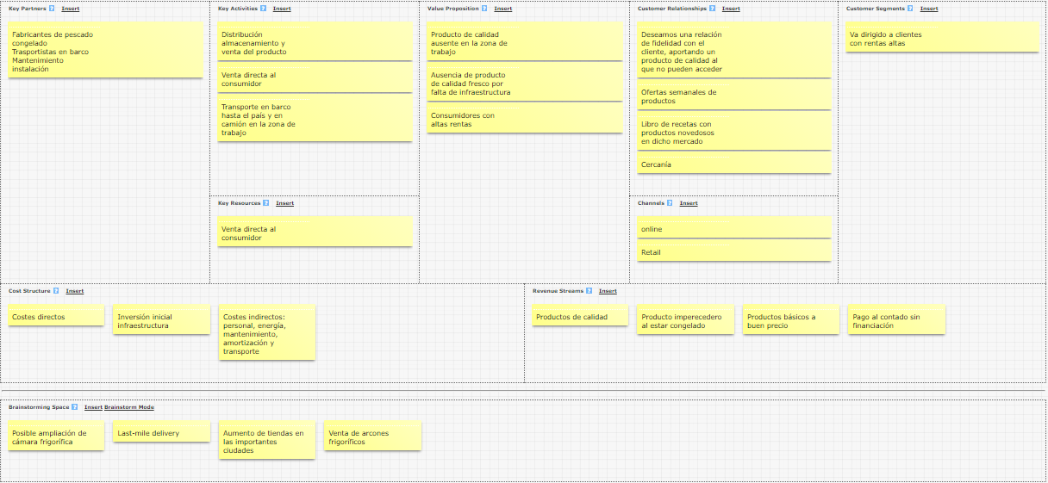

Ilustración 2: Business Model Canvas sheet; Fuente: propia.

Todos estos apartados se tocarán en profundidad a lo largo del presente documento, pero se analizarán de manera breve en este apartado:

* Principales partners: proveedores de producto, transportistas de contenedores, empresa subcontratada de mantenimiento y empresa subcontratada de obra e instalación de los activos.
* Principales actividades: distribución y almacenamiento del producto en cámara frigorífica, venta directa al consumidor y gestión de la logística del producto.
* Recursos necesarios: almacén frigorífico y zona de preparación de pedidos, camión frigorífico repartidor, tiendas con doble zona, mostrador y trastienda, y en cuanto a recursos humanos, operario-carretillero, gerente, tenderos y repartidor.
* Ventajas competitivas: producto de alta calidad congelado proveniente de todo el mundo en cualquier estación del año, producto novedoso, ausencia de competencia por falta de infraestructura y focalización en zonas estratégicas.
* Relaciones con el cliente: afiliación y fidelidad, pertenencia a un club, ofertas semanales, recetas asociadas con el producto y cercanía a sus hogares situando las tiendas en zonas estratégicas con aparcamiento en caso de necesitarlo.
* Canales: compra en tienda, pedidos online con recogida rápida en tienda e información de la oferta en la aplicación y en la página web.
* Segmentación clientes: dirigido a rentas altas y con alto poder adquisitivo.
* Estructura de costes: inversión inicial y costes fijos y variables mensuales. Cuenta de resultados mensual y anual. Análisis de costes directos e indirectos del negocio.
* Fuente de ingresos: venta directa al consumidor con pago al contado o mediante saldo (muy común en la región.
* Ideas para desarrollar en un futuro: ampliación cámara frigorífica, venta con reparto a los hogares, apertura de nuevas tiendas en más ciudades y venta de arcones o frigoríficos.

# Producto

Como se mencionará más adelante, la ventaja competitiva fundamental es el artículo a vender. Se trata de un tipo de producto que por su medio de conservación es susceptible de mantener su nivel de calidad original, medio ya adaptado y consolidado en el transporte internacional a nivel global que permite abastecerse de él desde una red de tráfico marítimo o terrestre proveniente de cualquier punto de globo terráqueo y en cualquier momento del año, por su propia característica de ser imperecedero, estando hoy el segmento de productos congelados en toda su extensa gama ausente en la zona de aplicación del negocio por razones culturales (consumo masivo y preferente de especies de pescado fresco de sus costas) y estructurales (falta de disponibilidad de espacio de congelación en las neveras de los hogares), siendo un producto en general susceptible de abarcar múltiples categorías de producto con un alto valor añadido.

El producto con el que comercializamos se trata de productos del mar congelados, los cuales se tendrán que conservar a -25ºC (por razones de holgura en el mantenimiento de límites de calidad dado que legalmente se deben conservar una cadena de frio extracción-transporte-almacenamiento de al menos -18ºC) con una humedad relativa del 70% en la cámara frigorífica. El pescado congelado tiene un 73% de contenido de agua y se congela a -2.2ºC. A diferencia de otros productos el pescado congelado no produce calor por respiración, ya que está en estado inerte, no como ocurre con los vegetales, por ejemplo.

El producto congelado está alineado con el comportamiento del consumidor, con sus hábitos y necesidades, debido a sus 5 atributos principales:

* Seguridad: presente durante todo el año, ya que no hay que esperar a que sea temporada para consumirlo.
* Salud: el hecho de estar congelado garantiza que se mantenga su valor nutricional.
* Sostenibilidad: perdura tanto como el cliente desee mientras esté guardado en su congelador.
* Conveniencia: es buena solución para recetas rápidas, sanas y fáciles.
* Calidad: al tratarse de un proceso de ultracongelación a -40ºC, evita que se formen cristales de hielo y fracturen sus fibras.
* Proceso de congelación

Es importante respetar la cadena del frío[1], en el que en ningún momento puede superar los -18ºC (estándar internacional) o el producto perderá calidad, siendo un tipo de conservación a largo plazo. Si se rompe la cadena de frío en este estado, los alimentos perecerían ya que se forman cristales de hielo que lo alteran y nos encontramos con bacterias, mohos, levaduras, pérdidas de valor nutricional, etc. Además, hay riesgo de rotura de las fibras y, por consiguiente, peor estado del producto. También impide que procesos como la alteración metabólica de proteínas y otras reacciones degraden los alimentos.

## Oferta de producto

El plan de negocio se basa en un umbral de rentabilidad que tiene como horizonte la venta mensual de 100 toneladas de pescado congelado sobre la base de 71 productos diferentes que tienen un precio medio de venta de 7.05 €/kg y un margen bruto de 93.806 €. Consideraré en el proyecto un stock de seguridad de un mes, es decir de esas 100 toneladas, que se corresponderán asimismo con el stock inicial en el que debe invertir la sociedad mercantil que llevará a cabo el proyecto. Las toneladas estarán distribuidas entre el centro de distribución y almacenamiento y entre las cuatro tiendas que se analizarán más adelante.

Al final del presente documento, en el Anexo I figura la tabla de productos a ofertar con sus determinados precios, cantidades y margen bruto.

A lo largo del desarrollo del plan de negocio y del estudio de la viabilidad del negocio, así como su dimensionamiento de las diferentes partes, se considerará en las bases de las proyecciones al conjunto de productos como una única variable (se proyectará sobre un promedio calculado sobre el conjunto de los tipos de producto), recogiendo los datos de facturación de todos y haciendo un promedio junto con su cantidad, dando lugar a valores de €/kg constantemente.

Ante la falta de datos reales, al tratarse de un país con un sistema de fuentes y estudios de análisis de datos paupérrimo, se tomarán valores referencia de otros países, debidamente argumentada su relación directa y los motivos por los que se ha decidido extrapolar dichos datos.

En cualquier caso, la idea de proyectar el presente plan de negocio viene sugerido por la constatación por parte del gerente de la sociedad HOYYH (y tutor privado de este proyecto) de un gran interés y predisposición por parte de nacionales tanzanos al consumo de las especies de pescado que se pretender ofertar en los formatos de producto congelado de este proyecto. Dichas personas tanzanas relacionadas pertenecen al estrato socioeconómico medio alto de la ciudad tanzana de Dar-el Salaam.

A ello se suma el hecho de que este tipo de producto jamás se ha ofertado en la zona, por lo que los datos predictivos se deberían basar en encuestas o estudios de mercado, pero debido a las complicaciones lógicas de distancia y falta de contactos cercanos, esta estimación se hará en base a otros indicadores.

La oferta de este producto irá dirigida a las clases socioeconómicas medio-altas de Tanzania, focalizándose en aquellas áreas o regiones donde se sospeche mayor calidad de vida y mayores rentas per cápita, situando las tiendas lo más cerca posible de estos potenciales clientes, con el objetivo de tener mucha presencia y focalizar los esfuerzos, ayudado por campañas de marketing potentes.

En África Oriental, de fuerte raíz cultural anglosajona, la búsqueda de la diferenciación abarca todos los aspectos socioculturales pero el de la alimentación singularmente, como signo y manifestación de evolución en la escala social y educacional, siendo el destino principal de destino de la renta disponible del ciudadano medio. Ampliar espectro de productos tiene un significado también de participar del mundo abierto, signo asimismo de ser participe y sujeto de la globalización y, en particular, el hecho de tener acceso a los tipos de producto que se consumen en Occidente genera status. Cabe destacar el importante arancel de productos procedentes del mar, llegando hasta el 25%, coste que vendrá ya incluido en el coste del producto.

# Análisis mercado

## Introducción

Antes de analizar las condiciones iniciales del país, región, ciudad o incluso barrio, es preciso definir en qué tipo de mercado se encuentra el negocio, es decir, en qué entorno se encuentra el producto y el potencial consumidor, definiendo entorno como “las diferentes fuerzas directas e indirectas y controlables e incontrolables que ejercen influencia, desde un ámbito microeconómico y macroeconómico, en todas las acciones, decisiones y resultados de la empresa” (1). Es fundamental conocerlo principalmente para adelantarse a futuras necesidades, por lo que realizar un estudio de la población, sus tradiciones, sus ingresos, la competencia, los productos sustitutivos, son factores determinantes entre tantos otros muchos a la hora de lanzar un nuevo producto, que es de lo que trata hacer el presente Trabajo Fin de Máster de la mejor manera posible. Habrá que realizar un análisis más genérico, ya que todo negocio se encuentra en un entorno general y en uno sectorial.

Clasificamos los tipos de mercados según tres factores. El primero de ellos es según el conocimiento y comportamiento del potencial cliente ante el producto a vender, en el cual encontramos 5 tipos:

* Mercado potencial
* Mercado real
* Mercado no motivado
* Mercado cautivo
* Mercado libre

La empresa se encontrará en un mercado potencial, ya que se trata de un producto completamente nuevo en el país, sin saber cuál va a ser la respuesta de este.

El segundo factor es según la naturaleza de los productos, también habrá 5 tipos:

* Productos procedentes del mar o piscifactorías.
* Productos manufacturados
* Productos técnicos o industriales
* Materias primas
* Servicios

La empresa se encontrará en el primero de ellos, aunque solo en el punto inicial del proyecto, ya que la idea es ir evolucionando hasta distribuir gran variedad de productos y servicios.

El tercero de los factores, y el más importante, es según las características de los compradores:

* De consumo, que a su vez se divide en productos de consumos inmediato o duradero.
* De servicios
* Industriales

En este último nos encontramos en el primer tipo de mercado, con la peculiaridad de que el hecho de que sea inmediato o duradero depende del cliente final. Está diseñado para que sea duradero, ya que el producto congelado aguanta lo suficiente, pero solo lo será si el usuario dispone de congelador, no tan común en Tanzania, aunque se supondrá que el cliente de rentas altas al que va dirigido sí disponga del electrodoméstico.

## Análisis Entorno general (Macroentorno)

Conocer la situación de Tanzania es esencial para evaluar el riesgo de la inversión, conocer tendencias y patrones de comportamiento, saber si la empresa será capaz de reaccionar frente a futuros cambios y el posible impacto.

### Factores sociodemográficos.

Actualmente la población es de 58 millones de personas, Tienen una tasa de natalidad del 36,7%, mientras que la tasa de mortalidad es del 6,42%, con una esperanza de vida que es de 65,02 años. Para hacernos una idea de la velocidad a la que crece este parámetro, en 1999 la población era de 31.751.000 personas.

Tanzania cuenta con una inmigración de medio millón de personas procedentes principalmente de los países colindantes, habiendo disminuido en 16.000 personas en los últimos años y siendo ligeramente superior la femenina a la masculina. En cuanto a la emigración, cuenta con 323.000 que deciden abandonar el país que se han dirigido especialmente a E.E.U.U. (17%), U.K. (15%) y Ruanda (14%).

En estos dos últimos medidores son cifras muy bajas, directamente relacionadas con la poca capacidad adquisitiva de sus habitantes para poder afrontar la travesía y lo poco atractivo que resulta el país debido a su baja calidad de vida. Resulta preocupante la emigración a países angloparlantes, claramente influenciados por el idioma, ya que seguramente se trata de gente con altas rentas y un nivel de educación alto buscando mayor nivel de vida. Como factor positivo es la creciente población, pero hay un cierto riesgo de saturación del sistema y el Estado no sea capaz de garantizar servicios mínimos.

### Factores económicos.

* **Precios**

Según datos del Banco Mundial, el Índice de precios al consumo (IPC) en Tanzania en 2019 se situaba en 187,43 (tomando como referencia 2010=100).

Asimismo, la inflación en Tanzania durante 2019 se situó en el 3,4% y las previsiones del FMI para 2020 y 2021 son del 3,6% y 3,7% respectivamente.

* **Transporte**

El país se encuentra bien comunicado por vía aérea, dispone de 58 aeropuertos y más de 300 pequeñas pistas. En el año 2019, más de 1,5 millones de pasajeros internacionales volaron a Tanzania según el Banco Mundial.

Con más del 90% del transporte de pasajeros y del 75% de mercancías del país, el transporte por carretera es el más utilizado en Tanzania. La red de carreteras es de aproximadamente 145.000 km y comprende más de 36.000 km de carreteras troncales y regionales (carreteras nacionales) gestionadas por la Tanzania National Roads Agency (TANROADS) que depende del Ministerio de Trabajo, Transporte y Comunicación. En el año 2020, según el Banco Mundial, el 69% de las carreteras troncales estaban pavimentadas y el 89% se encontraban en buen estado o en condiciones aceptables (fair condition), mientras que en la red de carreteras regionales solo el 6,1% de las carreteras estaban pavimentadas y se estima que el 26% se encuentran en mal estado. La creciente pujanza del comercio junto con el aumento en el número de vehículos en la región ha repercutido en una sobresaturación de las carreteras provocando importantes atascos, especialmente en las salidas de las ciudades más importantes. En los últimos años el gobierno de Tanzania ha realizado numerosas inversiones para la mejora de las infraestructuras, rehabilitando y mejorando más de 10.000 km de carreteras.

El transporte por ferrocarril es el segundo más importante después del transporte por carretera. Las infraestructuras ferroviarias se encuentran en general en mal estado y son comunes los retrasos y cancelaciones.

En lo que respecta a la infraestructura portuaria, destaca el puerto de Dar es Salaam como uno de los puntos de entrada más importantes a la región de África Oriental en competencia con el puerto de Mombasa en Kenia. El puerto gestiona en torno al 90% del comercio internacional de Tanzania. También sirve como punto de acceso para el comercio con el resto del mundo, y para los países sin litoral de la región. Existen numerosos proyectos de mejoras de las infraestructuras portuarias con el objetivo de aumentar la capacidad de los puertos, incrementar el tráfico de mercancías y reducir los tiempos de espera de carga en el puerto. En el puerto de Dar es Salaam destaca la construcción de una segunda terminal de contenedores, así como la mejora de las vías de acceso al mismo.

La capacidad de las ciudades para proporcionar las infraestructuras y servicios necesarios se ha visto afectada debido a la rápida urbanización registrada en Tanzania. Las inversiones en infraestructuras no han seguido el ritmo de crecimiento de la población por lo que los servicios se encuentran sobresaturados, especialmente en Dar es Salaam. Aunque las infraestructuras de transporte en Tanzania han recibido un volumen de inversión significativo en los últimos años, sigue existiendo una gran brecha de financiación para poder satisfacer las necesidades de la creciente actividad económica del país y de los países vecinos.

* **Energía**

Tanzania dispone de un sistema de transporte y distribución muy pobre en el que tan solo el 35.5% de la población tenía acceso a la energía eléctrica, según datos del Banco Mundial en 2018, por lo que el suministro de energía a los hogares depende principalmente de la biomasa (uso de leña y carbón). En este caso, al situarnos en los barrios más pudientes de las ciudades más importantes, no será un problema.

Actualmente produce más energía de la que consume como se puede comprobar en la *Tabla 1*,por lo que es energéticamente independiente por ahora.

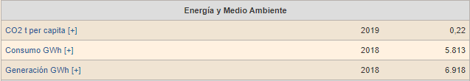

Tabla 1: Energía y medio ambiente; Fuente: (2)

Según Tanzaniainvest, la capacidad instalada de energía solar es de 5,3 MW. En cuanto a la producción eólica, en el segundo trimestre de 2020 entró en funcionamiento la primera planta del país con una capacidad de 2,4 MW.

Por lo que respecta a las conexiones regionales, el principal proyecto que se está ejecutando es la interconexión de Tanzania con Kenia a través de Arusha que se espera terminar en 2024. También se están llevando a cabo proyectos de conexión con Zambia y con Uganda, que se espera que entren en operación en 2024.

El Ministerio de Energía regula a TANESCO (Tanzania Electric Supply Company Limited) que es una compañía estatal que se encarga de parte de la producción, transmisión, distribución y comercialización de la energía eléctrica en Tanzania. Hubo intentos de privatización, pero continúa siendo una empresa 100% pública.

Tanzania cuenta con recursos energéticos propios abundantes y diversos que aún no se han explotado plenamente. El descubrimiento en 2016 de importantes reservas de gas natural en la costa del país, 2,7 billones de pies cúbicos (tcf) adicionales, lo que supone que Tanzania tenga cerca de 57 tcf de reservas de gas natural en total, abre nuevas posibilidades de desarrollo en el sector.

Según el Power System Master Plan 2020 (PSMP 2020) de Tanzania, se estima que la demanda delectricidad crecerá entre un 10% y 15% por año alcanzando los 28.663 GWh en 2030 y 107.937 GWh en 2044. Para llegar a suplir estas necesidades, el gobierno planea incrementar la generación en más de un 500% hasta alcanzar los 10.000 MW en 2037.

Además, el desarrollo de la energía geotermal en el Valle del Rift de Kenia hace que Tanzania tenga interés en su explotación.

* **Población activa y mercado de trabajo**

Según datos del Banco Mundial, la población activa alcanzó en 2020 los 28,04 millones de personas, cerca del 50% del total de la población.

Por otro lado, la tasa de participación en la fuerza laboral de personas entre 15 y 24 años muestra un continuo descenso desde 2006, cuando alcanzó el máximo del 79,95%. En 2019, esta tasa fue del 71,04%. Además, en 2018 el porcentaje de inscripción escolar en educación primaria fue del 81,3% mientras que en educación secundaria fue del 26,5%.

El Banco Mundial estima la tasa de desempleo en 2020 en un 2,16%.

* **PIB, PIB per cápita y distribución de la renta**

El PIB en 2019 se sitúa en 54.319 M€, el cual sufre un crecimiento anual cerca de 7% como se puede comprobar en la *Tabla 2*, una tendencia al alza que hace poner esperanzas altas en este país.

Tabla 2: PIB 1999-2019; Fuente: propia y (2).

Teniendo en cuenta el aumento de población en Tanzania, el PIB per cápita analiza mejor la situación y es que en 2019 el PIB per cápita se situó en 936 €. Las previsiones del FMI para los próximos años son de una tendencia claramente al alza. (2) En la *Tabla 3* se puede observar un crecimiento significativo desde el comienzo de siglo.

Tabla 3: PIB per cápita; Fuente: propia y (2).

El PIB per cápita, en términos de paridad de poder adquisitivo (PPA), se estima por el Banco Mundial en 2.771 USD en 2019.

Según datos del Banco Mundial, el 49,4% de la población se situaba por debajo del umbral internacional de pobreza en 2011 (último dato disponible).

En el Índice de Desarrollo Humano que recoge Naciones Unidas en su publicación “Human Development Report” Tanzania obtuvo una puntuación de 0,529 en 2019 y se situó en el puesto 163 de 189 dentro del grupo de bajo desarrollo humano. Tanzania se sitúa así por debajo de Kenia, que en 2019 obtuvo una puntuación 0,601 y un ranking de 143 sobre 189.

El Índice de Gini de Tanzania, que mide la desigualdad en la distribución de la renta, en 2017 fue de 40,5 habiéndose incrementado desde 37,8 en 2011. Esto supone una distribución de la riqueza menos igualitaria. A efectos de comparación, este indicador es para España del 34,7 (2017) y para Kenia del 40,8 (2015). (3)

En cuanto al Índice de Percepción de la Corrupción del sector público en Tanzania ha sido de 38 puntos, así pues, se encuentra en el puesto 94 del ranking de percepción de corrupción formado por 179 países. (2)

La conclusión que sacamos de estos indicadores es el bajo nivel de vida y las crecientes desigualdades que se viven en este país, a pesar de que otros indicadores nos invita a ser más optimistas como puede ser el caso del PIB y PIB per cápita.

* **Deuda**

La deuda total del país es de 20771 M€ en 2019, siendo un 38,24% del PIB y de 358€ per cápita. Además, el país contó con un déficit de -932 M€ en 2019, suponiendo un -1,72% del PIB.

* **Comercio exterior**

Como se puede comprobar en la Tabla 4, Tanzania es un país que precisa de productos y materias primas del exterior para subsistir siendo su balanza comercial negativa.

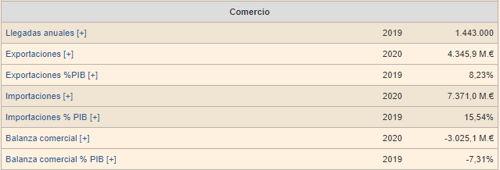

Tabla 4: Comercio exterior; Fuente: (2)

Pero estos son datos puntuales. Recogiendo datos de la misma fuente de los últimos 20 años, se puede comprobar que las importaciones han crecido desde los apenas 1650 M€ hasta alcanzar un pico en 2015 de 9.724 M€, sufriendo una importante bajada en 2016 y 2017 hasta alcanzar el valor actual de 7.371 M€.

Tabla 5: Importaciones 1999-2019; Fuente: propia y (2).

En cuanto a las exportaciones se puede comprobar como también han crecido enormemente como se puede observar en la *Tabla 6*.

Tabla 6: Exportaciones 1999-2019; Fuente: propia y (2).

* **Sector primario**

Aporta aproximadamente un 30% del PIB, en el que participa cerca del 65% de la población, siendo la actividad principal la agricultura. La tierra es propiedad estatal, con un funcionamiento mediante arrendamientos de hasta 99 años, la cual un 90% está dedicada a agricultura de subsistencia.

La productividad es aún baja, debido al reducido tamaño de las explotaciones (de 0,2 a 2 hectáreas), las carencias en infraestructuras (almacenes y mercados), reducido acceso al crédito y a insumos como fertilizantes, pesticidas y semillas de calidad y muy limitado desarrollo de los regadíos, que solo alcanzan el 2,7% de la superficie.

Para el año fiscal 2020/2021 se prevé un gasto en agricultura de 78.280 millones de TZS, menos del 0,3% del presupuesto total previsto de 34,9 billones de TZS.

* **Sector secundario**

El sector secundario aporta al PIB cerca de un 27%, siendo los subsectores de la construcción y de las manufacturas los principales motores de crecimiento. Emplea cerca del 7% de la población.

En los últimos años el sector de la construcción ha crecido alrededor de un 10% al año gracias fundamentalmente a los proyectos públicos de infraestructuras, principalmente de transporte, abastecimiento de agua y residenciales, debido al proceso de urbanización del país.

El tejido industrial se encuentra poco desarrollado. La mayoría de la actividad industrial (90%) está desarrollada por empresas de tamaño pequeño y mediano. La mayor parte de estas se dedica al procesado de productos alimenticios (lácteos, envasado de carne, conservas de frutas y verduras). Empresas de mayor tamaño se encuentran en la producción de cemento, transformados metálicos, cigarrillos y bebidas.

* **Sector terciario**

El sector servicios aporta en torno a un 40% al PIB y emplea alrededor del 30% de la población (Cabe destacar el subsector financiero, que aporta entre un 4% y 5% al PIB).

La contribución directa del turismo al PIB es de cerca de un 4%. Según el Banco Mundial, el número de turistas alcanzó en 2019 la cifra de 1,53 millones de personas.

### Factores institucionales

El IVA (o VAT en inglés) es del 18% y el impuesto por importación es del 25% para productos provenientes del mar. El resto de los valores de los impuestos se ven reflejados en la siguiente tabla, que servirán en un futuro para calcular los gastos mensuales:

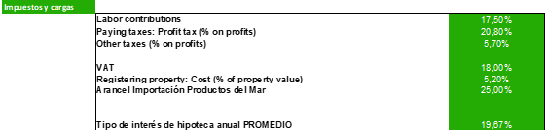

Tabla 7: Impuestos y cargas en Tanzania; Fuente: propia

### Factores climatológicos y geográficos

El clima es muy importante, ya que influye mucho en el turismo. El mes más frío es junio, con 13,6ºC de media de mínimas y 26,5ºC de media de máximas, y el mes más caluroso es diciembre con 18,8ºC de media de mínimas y 30,4ºC de media de máximas. Tiene una época lluviosa, de diciembre a abril, y una época seca, de mayo a noviembre.

Pero sin duda el factor que más influye al turismo, una de las principales fuentes de ingresos, es la impresionante variedad de lugares de interés. Desde el monte más alto de África, el Kilimanjaro, hasta el cráter Ngorongoro (Patrimonio de la Humanidad), pasando por el Parque Nacional del Serengueti (la conocida sabana), por praderas inundadas con una fauna muy rica y por la costa ocupadas por grandes selvas y manglares.

### Factores ecológicos

Poca preocupación con este factor a pesar de que está habiendo una creciente concienciación los últimos años. En cuanto a energía verde, tienen 5,3 MW de energía solar instalada y una capacidad de producción eólica de 2,4 MW, datos muy bajos comparándolos con otros países. Por otro lado, tienen 573 MW instalados de energía hidráulica, que no se considera energía verde al utilizar una estación de bombeo.

Es un país muy dependiente del carbón (85% de la energía) y de la biomasa, produciendo grandes cantidades de CO2 llegando hasta las 0,22 toneladas de dióxido de carbono per cápita.

Además, preocupa bastante la deforestación, siendo el país número 1 del mundo en este aspecto, debido a que uno de sus grandes negocios es la venta de mobiliario.

### Factores culturales

Se trata de un país multicultural en donde hay 127 idiomas. El 90% de la población habla una lengua bantú; además se hablan lenguas nilóticas, lenguas cusitas y principalmente en Zanzíbar el árabe. De iure no hay un idioma oficial, pero el suajili es el idioma nacional, que se usa como lengua franca y lengua administrativa, y por eso se puede considerar idioma oficial de facto. Durante la era colonial el inglés se usaba como lengua administrativa, pero ahora ya no se usa en la administración pública, en el parlamento ni en el gobierno, ​ y por eso no es idioma oficial genuino. Leen y escriben con más de 15 años: suajili, inglés o árabe. De la población total, el 78,2% está alfabetizada. En los hombres es el 85,9%, mientras que, en las mujeres es el 70,7%.

La mayoría de la población profesa el cristianismo (61,4%), el islam (35,2%) y también las religiones indígenas (resto).

El consumo por persona de pescado en el país es de aproximadamente 7-8 kg / año y contribuye a aproximadamente el 30% de la ingesta total de proteína animal.

No existe una diferencia apreciable entre la comida keniana y la tanzana. Al igual que en Kenia, el choma (carne a la parrilla), se ha extendido por doquier, especialmente en restaurantes con servicio de bar. Sin embargo, la costa, junto a las islas de Zanzíbar y Pemba, ofrece una selección decente de platos tradicionales suajili basados en el marisco. (4)

## Análisis del Entorno Sectorial (Microentorno)

Lo haremos mediante el análisis DAFO: debilidades, amenazas, fortalezas y oportunidades. Para tener una visión lo más completa posible del sector y siguiendo a Michael Porter (1979) existen 5 fuerzas básicas que determinan el grado de atractivo y competencia de un sector. Fuerzas que influyen de manera directa e inmediata en la gestión de la empresa. Cuanto más débiles sean estas fuerzas, mayores serán las oportunidades de ejecutar una actuación superior. La clave está en posicionar a la empresa en una situación en el mercado en la que se pueda defender de estas fuerzas o bien influenciarlas en su favor.

Tras este análisis, la dirección será capaz de conocer las fortalezas y debilidades que posee su empresa con respecto al resto de los competidores, la posición que ocupa en el sector, clarificar las áreas en dónde se podría conseguir una mayor rentabilidad, y detectar las tendencias del sector. Además, el entender el origen de las fuerzas ofrece a la organización pistas para considerar nuevas áreas de diversificación. Las cinco fuerzas básicas son:

* Amenaza de entrada de nuevos competidores

La amenaza será mayor tanto como menores sean las barreras de entrada. Tipos de barrera de entrada:

* Economía de escala: al tratarse del sector de distribución si hay una fuerte componente de cantidad, por lo que no hay amenaza.
* Grado de diferenciación de producto e imagen de marca: no existe ningún competidor con esa imagen, y si la tiene, no colisiona con la empresa, por lo que sí hay amenaza.
* Importancia de las inversiones iniciales: Se requiere gran cantidad de capital en comparación con los números que maneja una PYME (en torno a 2 M), por lo que no hay amenaza.
* Acceso a canales de distribución: queda por analizar si se dispondrá de la flota particular de camiones o subcontratamos el transporte, en cualquier caso, en Dar es-Salaam hay gran cantidad de transportistas. Sí supone una amenaza.
* Política gubernamental: Grandes aranceles de importación (25%), gran barrera de entrada para muchos inversores, de cara a proteger el comercio y producción local. No supone una amenaza.
* Reacciones esperadas de los competidores: Sí puede ser un gran problema al verse atacados por capital extranjero, pero la política siempre será establecer alianzas con ellos y venderle el producto. No es una amenaza salvo buena gestión del empresario.
* Poder de negociación de los suministradores

Los proveedores tienen un gran poder a la hora de subir los precios o variando la calidad del producto. En este caso, trabajaremos con un *partner* en España, de tal manera que sus beneficios serán los beneficios. Dicho proveedor, es el encargado de comprar y suministrar el producto, trabajando como *trader*, se encontrará con estos problemas que afectan a la empresa. Los proveedores iniciales tendrán más poder en el momento en que exista monopolio u oligopolio, en el momento que el producto sea muy diferenciado y su grado de disponibilidad, cuanto menos esté diversificada la oferta o si adquieren el *know-how* del negocio.

El único riesgo que se encontrará es que descubran el fin del negocio y decidan invertir en ello, ya que existen gran cantidad de proveedores, el producto se encuentra ya en el mercado europeo en el día a día y se ofrecerá gran variedad de productos. Como solución a dicho riesgo, está el partner ejerciendo de *Firewall,* ya que es él quien se encarga de realizar la compra y selección del abanico de productos que se ofrecerá en base a las demandas mensuales o semanales, siendo vértice de un haz de transacciones, enviando todos ellos juntos en un container dirección Dar es-Salaam.

* Poder de negociación de los consumidores

Los consumidores también pueden ejercer fuerza sobre la empresa en el momento en el que sea reducido su número y grandes sus compras, o si existen productos sustitutivos, o si disponen de las herramientas para transformar las materias primas en el producto final, o incluso por su sensibilidad ante el precio a productos de igual calidad, o también según su grado de conocimiento de la cadena de valor pudiendo exigir más.

En este caso supone una amenaza el precio, que no será barato en los productos, pero con la ventaja de que los productos no se ofrecen en el mercado y son de nueva implantación, por lo que ni son sustituibles ni conocen la forma de obtenerlos. Por otra parte, el precio de los productos irá acorde con su calidad e irá dirigido a quienes sí pueden permitírselo. El objetivo es llegar a toda la clase alta de los barrios pudientes de las principales ciudades, por lo que queremos pensar que no recaerá el poder sobre unos pocos.

* Productos sustitutivos

Actualmente no existen productos sustitutivos en el mercado más que pescado fresco de sus costas, siendo no de muy alta calidad, aunque sí a un precio competente. La ventaja competitiva aquí consiste en ofrecer un producto de calidad inexistente y con una campaña de comunicación muy potente. En cualquier caso, como se ha mencionado antes, la actitud será siempre entablar una buena relación con otros negocios de la zona e incluso proporcionarle el producto siempre con condiciones que nos favorezcan.

* Grado de rivalidad existente en el sector

Es cierto que existen hasta 5 supermercados en la zona donde se desea implantar el comercio, de los cuales (y ya se verá reflejado más tarde), solo uno de ellos supone una competencia real en cuanto al tipo de cliente hacia el que va dirigido, aun así, en ningún caso ofrece productos parecidos, por lo que se podría incluso llegar a producir una simbiosis siempre que ambas partes estén interesadas. La población crece a una velocidad muy rápida, aunque no así la clase alta (el potencial consumidor), por lo que el sector podrá crecer hasta alcanzar el límite natural del mercado, que es un límite real de potenciales consumidores, por lo que llegados a ese punto la expansión será por aumentar el número de tiendas, jugando siempre con las **economías de escala**. El grado de diferenciación respecto a otras compañías es alto al no existir dicho producto en ese mercado, jugando además con las **economías de gama**, ya que se ofrecerá gran variedad de productos, pero el negocio se centrará en conocer los intereses de otras empresas para tomar medidas y adaptarse al entorno.

## Análisis del Entorno Interno: Ventajas competitivas

Con el análisis del entorno se han examinado los puntos fuertes y débiles de la empresa, sabiendo qué se puede ofrecer diferente al resto de una manera sostenible.

En este punto analizamos el sistema de la organización, su capacidad y sus recursos, además de la forma de hacer las cosas, especificando la forma de relacionarse con el ambiente que nos rodea, intentando que las fortalezas de la empresa coincidan con las debilidades de las demás. Es fundamental es desarrollar la capacidad y habilidad de explotarlos con eficiencia y eficacia.

Se busca conseguir una alineación completa de la compañía, lo que llamamos *Strategic Fit*, obteniendo una optimización completa de la cadena de suministro junto con la empresa a nivel global, haciendo una cadena lo suficientemente eficiente para una demanda estimada concreta. A continuación, se muestra en la gráfica en el lugar que colocamos la empresa, buscando una cadena eficiente para una demanda conocida:



Ilustración 3: Strategic Fit Zone; Fuente: propia e ICAI.

* **Plan de negocio: Visión y misión**

Esta empresa tiene una doble misión que van de la mano, el aprovechar un hueco que hay en el mercado y ayudar a un país subdesarrollado a mejorar su situación, y es que cualquier empresa con una visión filantrópica tiene una atracción imparable.

El objetivo de la empresa es crear una red de distribución de producto congelado de calidad dirigido a las rentas altas buscando copar la mayor cuota de mercado posible de una manera eficiente y responsiva.

* **Ventajas competitivas:**

Como venimos mencionando hasta ahora, la principal ventaja competitiva es un producto de calidad y variado, ausente en la zona, es cierto que es a costa de pagar altos aranceles. Por otra parte, no solo implantaremos una economía de escala, sino que también una economía de gama, buscando la mayor variedad posible con una rotación estacional entre los productos menos demandados, y según los precios del proveedor. Mantendremos al cliente expectante por el nuevo producto que pueda llegar, con una potente campaña publicitaria que mencionaremos más adelante.

Centraremos el negocio en el trato al cliente. La competencia, la cual se mostrará más adelante su análisis, salvo un caso, no tienen la misma filosofía, ni mismo trato al cliente, ni la oferta que se les ofrece. Además de un producto de calidad, se venderá un servicio de calidad, se venderá un lugar en el que se siente valorados (con una decoración moderna y fresca) y se venderá la oportunidad de probar productos que nunca habían probado antes, procedentes de Europa y del mundo ya que es un producto no perecedero. Se venderá exclusividad, se venderá oportunidad y se venderá salud. Buscamos principalmente identificar al cliente con la filosofía de la empresa y fidelizarlo.

Añadimos al hecho de no estar enquistados en la apatía de la rutina y a la falta de competencia, lo que les hace conformarse con su situación, el incorporar todos los métodos implantados ya en España desde hace un tiempo, como puede ser el BigData, SAP y el B2C.

* **Cultura corporativa y RSC**

Como mencionamos antes, realizaremos un B2C, formando a los dependientes en marketing, psicología del comprador mensualmente con cursos (convenciones, presenciales, online) y ofreciéndoles incentivos en caso de superar las ventas esperadas. Queremos que el tendero sea un comercial y la cara visible de la empresa. También nos centramos en el trato al trabajador, con la justicia organizacional requerida, pues si se siente respaldado y respetado su productividad será mayor. Servicio de guardería.

Además, para mejorar la imagen dedicaremos un porcentaje de los beneficios para realizar proyectos en las zonas rurales del país para mejorar su situación, por lo que el cliente además estará implicándose en proyectos benéficos para su país, sentirán que ayudan mientras están comprando y de una forma muy sencilla y sin esfuerzo. Un ejemplo de proyecto es el TFG, realizado por el autor de este mismo documento, en Zimbabue, tratándose de un sistema de captación de agua mediante bombas y su posterior distribución por gravedad desde un tanque, proveniente de acuíferos subterráneos. Dichos proyectos no requieren una financiación superior a 3.000 € y el retorno es mucho mayor. Uno de los objetivos muy a largo plazo se trata de crear una clase media, mejorando la infraestructura del país dentro de las posibilidades. CREAR UNA FUNDACIÓN.

De estas dos labores se ocupará el departamento de Responsabilidad Social Corporativa: formación empleados, proyectos benéficos y relaciones públicas.

* **Inversiones futuras**

Cíclicamente, o según los beneficios lo permitan, se realizarán nuevas inversiones en nuevas tiendas en nuevos núcleos de población y más tarde, un nuevo DC para ganar flexibilidad.

## Investigación mercado

Una vez definidas cuáles son las oportunidades y las posibles amenazas que rodean al negocio, definidas también las fortalezas y debilidades, analizaremos quién es el posible consumidor final, el público objetivo al que buscamos satisfacer sus necesidades.

El objetivo de este apartado es observar y documentar la variedad de necesidades dentro del mercado, teniendo en cuenta varios factores: qué contenido psicológico tiene el producto, motivaciones y posibles barreras a la hora de comprar el producto, que significado tienen las características del producto sobre la psicología del comprador, que imagen queremos dar como marca, de qué manera se realizará el acto de compra y qué hábitos de consumo tiene el potencial cliente.

Es una investigación específica en un momento determinado y a un público determinado, realizando un estudio previo a cualquier decisión de marketing. Se debería hacer un test previo para analizar las reacciones y valoraciones del consumidor, pero debido a las complicaciones de distancia y falta de contacto lo analizaremos en base a datos de la web.

Se busca conocer cuáles son las opiniones, necesidades, actitudes, motivaciones y hábitos una vez estén definidos los objetivos e hipótesis de investigación. Más tarde, se decidirá la manera de conseguir dichos objetivos, buscando fórmulas creativas para poder estimular la voluntad de compra y evitar las restricciones del precio del producto.

### Segmentación

Cada vez son más dispares los gustos y deseos de los consumidores, por lo que nos centraremos en aumentar, pero sobre todo mantener la clientela fiel ya que, además de ser la principal fuente de ingresos, facilitará las previsiones futuras, nos permitirá conocer mejor sus preferencias y exigencias para ofrecer un mejor servicio, retroalimentándonos mutuamente ya que tenemos intereses compartidos.

La segmentación tratará de separar el mercado en grupos con características similares, de tal manera que dé lugar a submercados. Esos submercados se valorarán por lo atractivo que suponga para la empresa por tamaño, posible crecimiento y coherencia con las capacidades, recursos y objetivos.

Existe dos tipos de enfoque para realizar la segmentación:

* Enfoque A priori / a posteriori:
  + A priori: seleccionamos el criterio de división de mercado
  + A posteriori: clasificar a los consumidores por su homogeneidad.
  + Segmentación hibrida: separación mediante cómo se comporta el cliente en la compra y en el consumo de ciertas marcas.
* Enfoque segmentación de mercados / segmentación de productos (complementarias)
  + Segmentación de mercados: los separa entre sí por rasgos distintivos, que explicas las conductas variables de compra.
  + Segmentación de productos: los separa según las especificaciones deseadas de los productos.

Los criterios de segmentación se ven reflejados a continuación en el que se ve en la primera columna el tipo de criterio separándolos en generales y específicos, el criterio utilizado en la segunda y qué características tiene la población que nos interesa en la tercera.

|  |  |  |
| --- | --- | --- |
| Criterios Generales | Demográficos: edad y tamaño del hogar.  Geográficos: hábitat (zona).  Socioeconómicos: nivel de renta y ocupación. | Adulta y vivienda unifamiliar.  Barrios de viviendas unifamiliares de las principales ciudades y cerca del centro de actividad comercial.  Rentas altas, baja densidad de ocupación. |
|  |  |  |
| Criterios Específicos | Grado de uso de los productos y servicios  Situación de uso de los productos  Tipo de compra  Grado de lealtad  Lugar de compra  Ventajas o beneficios buscados  Sensibilidad al precio  Sensibilidad a la estrategia de comunicación | Consumo medio.  Diario y celebraciones.  Semanal.  Alta.  Cercana al hogar y presencial.  Exclusividad, sabores nuevos.  Baja o media.  Media o alta. |

Tabla 8: Criterios segmentación; Fuente: Propia y (1)

Muchas de estas variables están relacionadas entre sí o son dependientes. Al tratarse de un producto de un precio y calidad medio/alto, la sensibilidad del cliente frente al precio debe ser baja o media, por lo que requerirá tener un mínimo de rentas para poder permitírselo y un factor determinante es la edad, por su situación laboral, y no hay mejor indicador de las rentas que activos como el coche o la casa.

La población de rentas altas busca mayor privacidad en viviendas unifamiliares y alejadas del bullicio del centro de la ciudad, pero lo suficientemente cerca de las principales ciudades por motivos de comodidad y vida social. No todo el mundo puede permitirse ese estilo de vida, por lo que la densidad de esos barrios suele ser baja.

Buscamos un cliente que compre con frecuencia, que se identifique con la marca y nos elija tanto para una comida de diario como en una ocasión especial. Nos situaremos lo más próximo a los hogares de los potenciales clientes, ofreciéndoles además una plaza de parking.

Por todos estos motivos, el *Mercado Meta* se tratará de la clase media-alta y clase alta de Tanzania, que para identificarla a efectos prácticos y poder lanzarse a los números, realizaremos una triple criba desde un punto de vista geográfico ante la escasez de datos económicos reales, fiables y actuales.

Puesto que las distancias y las diferencias de calidad de vida que existen entre unas ciudades y otras son importantes, se realizará una primera criba bajo un punto de vista logístico y poblacional. Se descarta inicialmente aquellas poblaciones menores de 100.000 habitantes ya que la probabilidad de que haya una clase alta suficiente como para su rentabilidad es demasiado baja.

Por otro lado, se evalúa también las distancias y tiempos desde el centro de distribución que se encontrará en la ciudad de Dar es-Salaam, lo más cerca del puerto internacional de contenedores, precisamente en esa misma ciudad. Tendremos en cuenta si atraviesa alguna ciudad de la lista y el estado de la vía de transporte. Todos los datos recogidos en la *Tabla 9* provienen de Google Maps.

|  |  |  |  |  |  |  |
| --- | --- | --- | --- | --- | --- | --- |
| Ciudades | Población | Distancia respecto DC (km) | Tiempo  (hh:mm) | Ciudad atravesada | Estado vía de transporte | Primera criba |
| Dar Es-Salaam | 2.698.652 | 0 | 0 | - | Muy bien | OK |
| Mwanza | 436.801 | 1124 | 17:57 | Morogoro y Dodoma | - | LEJOS |
| Zanzíbar | 403.658 | Ferri | 3:18 | - | Por mar | OK |
| Arusha | 416.442 | 872 | 10:27 | cerca de Moshi | - | DUDA |
| Mbeya | 291.649 | 812 | 13:36 | Morogoro | - | LEJOS |
| Morogoro | 250.902 | 184 | 3:17 | - | Buena | OK |
| Tanga | 224.876 | 336 | 5:35 | - | Decente | OK |
| Dodoma | 180.541 | 440 | 6:52 | Morogoro | Decente | OK |
| Moshi Kilimanjaro | 156.959 | 547 | 8:42 | cerca de Tanga | Decente | DUDA |

Tabla 9: Primera criba según población y distancias respecto DC; Fuente: propia y Google Maps.

Se descartan las ciudades de Mwanza y Mbeya, a pesar de tener bastante interés de acuerdo con su población y condiciones, ya que se encuentran excesivamente lejos y el costo de transporte sería elevado.

En duda quedan ciudades como Arusha y Moshi, puesto que se sitúan a orillas del monte Kilimanjaro, del parque nacional Serengueti, de la zona de conservación de Ngorongoro, el parque nacional del Lago Manyara, la garganta de Olduvai, el parque nacional de Tarangire y el parque nacional Arusha en el monte Meru. Todos estos lugares tienen una fuerte componente turística, recibiendo cientos de miles de personas anualmente, que entran dentro del segmento, ya que, teniendo en cuenta el origen del visitante y el costo del transporte, cumplen con las especificaciones del potencial cliente final. En este caso, junto con otros casos como Zanzíbar, la cadena logística sería diferente, con una venta de mayor volumen y focalizada, puesto que el comprador serían restaurantes y hoteles con restaurante, aumentando el poder del cliente que se sitúa más concentrado y hay menor variedad.

El segundo criterio utilizado es puramente económico y analizaremos las ciudades que han pasado la primera criba según el número y calidad de restaurantes, hoteles, supermercados, aeropuerto, colegios, universidad e industria, que, sin dejar de lado la primera criba, nos ayudará a tomar una decisión final acerca de en qué ciudades ubicaremos las tiendas.

Se muestra en la *Tabla 10* los datos anteriormente mencionados, asignándoles un peso porcentual a la hora de evaluar su desarrollo económico global de cada ciudad, mostrando los posibles clientes que entran en el submercado y la resolución de este análisis en la última columna.

Consideramos de mayor peso el índice de los restaurantes y hoteles frente a supermercados porque los clientes que puedan tener se parecerán más a los potenciales usuarios, además de que cuanto menor sea la presencia de supermercados pueda beneficiarnos por ausencia de competencia.

|  |  |  |  |  |  |  |  |  |  |  |
| --- | --- | --- | --- | --- | --- | --- | --- | --- | --- | --- |
| Ciudades | Restaurante 4* (+30 reseñas) | Hotel (4*) | Super mercado | Aeropuerto | Colegio | Universidad | Industria | INDICE DE DESARROLLO | CLIENTE | 2ª criba |
| Peso | **0,3** | **0,3** | **0,2** | **0,05** | **0,05** | **0,1** | **info** | **1** |  |  |
| Dar Es-Salaam | 200 | 32 | 50 | 1 | 1 | 1 | Petróleo, alimentación, textiles y mobiliario | 79,8 | H, S, R y PG[2] | Varias tiendas |
| Zanzíbar | 47 | 24 | 10 | 1 | 1 | 0 | Turismo | 23,35 | H y R | Envío por pedido |
| Arusha | 19 | 56 | 10 | 1 | 1 | 1 | Principal centro turístico, agricultura y madera | 24,7 | H, S, R y PG | Envío por pedido |
| Morogoro | 15 | 1 | 10 | 1 | 1 | 1 | Agricultura | 7 | Poca demanda | NO |
| Tanga | 25 | 1 | 10 | 1 | 0 | 0 | Puerto y agricultura | 9,85 | Poca demanda | NO |
| Dodoma | 25 | 2 | 15 | 0,5 | 0 | 1 | Gobierno | 11,225 | Poca demanda | NO |
| Moshi | 38 | 2 | 20 | 0,5 | 1 | 0 | Turismo | 16,075 | H y R. | NO |

Tabla 10: Criba según poder económico de cada ciudad; Fuente: propia, Google Maps y Wikipedia.

Se descartan directamente las ciudades de Morogoro, Tanga, Dodoma y Moshi debido a sus índices tan bajos y por tanto no interesa establecernos en dichos núcleos. En duda quedan ciudades como Zanzíbar o Arusha debido a su potencial turístico, pero recogiendo datos de la *Tabla 9*, la ciudad de Arusha deja de ser una opción debido a las distancias, pero se tendrá en cuenta para futuras inversiones del negocio.

En cuanto al caso de Zanzíbar, los potenciales clientes se encontrarían en restaurantes y hoteles, muy abundantes en la localidad, pero no entran en los planes iniciales de negocio, ya que primero debemos dejar huella en la sociedad acercándonos al consumidor local a través de las tiendas. Eso sí, una vez hayamos alcanzado la popularidad deseada sí lanzaremos un modelo de negocio similar a “Macro” presente en España, que se dirigirá exclusivamente a empresas dedicadas a la restauración, con precios sensiblemente inferiores, pero con volúmenes mayores.

Por tanto, queda Dar Es-Salaam como única opción, pero una opción muy atractiva donde centraremos la actividad del negocio a medio y largo plazo. Aparentemente puede parecer una mala resolución al haberse disminuido gravemente las opciones, pero concentrando el negocio en una misma ciudad la presencia será mucho mayor, además de simplificar mucho el estudio y la logística, ganando flexibilidad, capacidad de respuesta y reducción de los costes de transporte.

La tercera criba es mucho más concreta y trataremos de dividir la ciudad por barrios con características similares: por tamaño de las edificaciones, presencia de negocios, restaurantes y hoteles, cercanía a la costa y disponibilidad de piscina, cercanía a clubs sociales o deportivos, presencia de embajadas, bancos o museos, etc. Todo ello recogiendo información de *Google Maps* y trabajando con la herramienta *My Maps*, que te permite dibujar superficies, en las cuales te devuelve el valor de la superficie, marcar lugares de interés y calcular distancias y tiempos. Funciona dibujando capas sobre el propio mapa, seleccionando una capa u otra al gusto del usuario.

Siguiendo estos criterios, se ha dividido la ciudad en 7 zonas, como se puede observar en la *Ilustración 4*, descartando directamente los suburbios y zonas con peor apariencia. De sur a norte: Centro ciudad (el recuadro inferior naranja), Centro económico (en verde), Centro cultural (en marrón), Upanga East (beige), Upanga East premium (amarillo a la derecha de Upanga East), Oyster Bay (en amarillo chillón) y Masaki (en violeta).

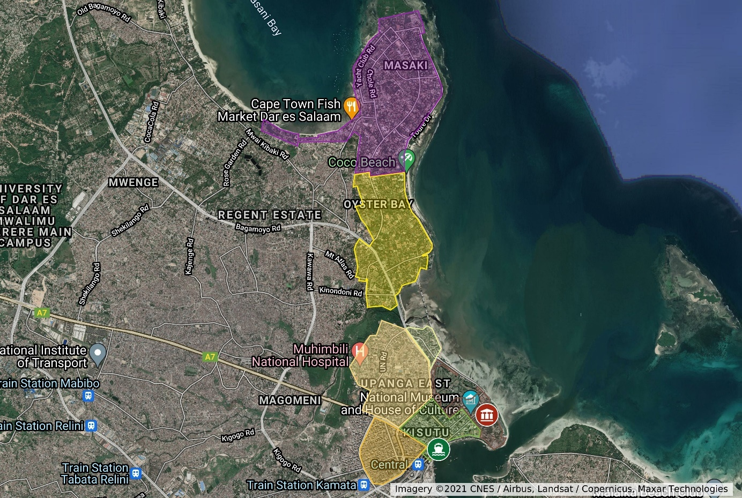

Ilustración 4: Partición en zonas homogéneas; Fuente: propia y My Maps.

Describiremos a continuación las similitudes en cada división:

* Centro ciudad: Edificios de gran tamaño, gran concentración de población y numerosos negocios. A pesar de eso, el nivel de vida no se asemeja alto, por lo que lo clasificamos en clase media trabajadora.
* Centro económico: Grandes y modernos edificios, abundancia de sucursales bancarias y grandes empresas internacionales. Además, hay restaurantes y hoteles de alto standing. Lo consideramos clase media-alta.
* Centro cultural: Concentración de museos, embajadas y universidades, además de algún edificio administrativo y un campo de golf. Clase alta.
* Upanga East: edificios de media altura y chalés particulares, aun así, se considera clase media el suroeste y clase media-alta el noreste, por el tamaño de la propiedad y por la presencia de piscinas.
* Upanga East premium: Se trata del mismo barrio, pero la cercanía al campo de golf y a la costa, lo convierte en un lugar más atractivo, nota de ello es la concentración de restaurantes y hoteles y el tamaño de las propiedades.
* Oyster Bay: zona de chalés y edificios de baja altura, residencia de las clases medias-altas que se alejan del bullicio de la ciudad. Gran cantidad de piscinas y algún restaurante. Puede llegar a ser estancia vacacional para muchos.
* Masaki: se trata de una península de chalés y edificios de baja altura, de características muy similares a Oyster Bay, pero dando la sensación de un poco más de calidad de vida. Puede llegar a ser estancia vacacional para muchos.

De estas zonas decidimos descartar *Centro ciudad*, ya que no nos interesan las grandes masas, sino el consumidor de rentas altas, que normalmente vivirá en una zona más tranquila y de mayor nivel de vida. El resto dependerá del análisis poblacional y de la demanda.

Se ha tomado la decisión de juntar ciertas zonas con el objetivo de concentrar más población por tienda, por lo que finalmente las zonas a analizar serán: **Región Centro**, que comprenderá centro económico y centro cultural; **Región Upanga East**, recogiendo Upanga East y Upanga East premium; **Oyster Bay** y **Masaki**.

Además, Dar es-Salaam produce más del 40% del PIB de Tanzania según el periódico “El país”, teniendo poco más de 4 millones de personas en la región y 2,9 millones en la ciudad. Teniendo en cuenta que PIB per cápita del país es de 936€, el de Dar es-Salaam es de 5.431€. Además, hay que tener en cuenta que el 70-80% de la capital económica del país vive en condiciones pueriles, por lo que el PIB per cápita del público sube sustancialmente.

Es importante saber la población en estas zonas, de cara a hacer una estimación medianamente real de la demanda. El método utilizado será haciendo una recogida de muestras de cada zona, utilizando la herramienta *My Maps*, y calcularemos una media de las muestras en habitantes por m2, junto con su varianza muestral y el área total de la zona, obtendremos el número de habitantes por zona. El número de habitantes por muestra se calculará teniendo en cuenta el valor de la Tasa de Fecundidad, que es el número medio de hijos por mujer, según el periódico “Expansión” es de 4,89. Puesto que este parámetro es global, estimaremos un total de 2 hijos por familia, ya que las clases altas son propensas a tener menos descendientes precisamente por motivos económicos.

A continuación, se mostrarán diferentes ilustraciones de las muestras recogidas en cada zona con su correspondiente tabla de valores. En total serán 8 muestras por zona, con extensiones variables y escogidas aleatoriamente, de tal manera que podamos obtener los datos más reales posibles, naciendo de la propia esencia heterogénea de una ciudad. Consideramos en número de muestras suficiente ya que la extensión de las zonas no es muy grande, pero aplicaremos el Teorema Central del Límite para comprobar si fueran necesarias más muestras.

Cogemos como ejemplo la Región Centro, desglosando cada cálculo para mostrar de la forma en la que se ha realizado el estudio. Para el resto de las regiones, se mostrará directamente su resultado. A continuación, observamos 8 áreas dibujadas en naranja, con extensión variable y distribuidas a lo largo de largo y ancho de la región a estudiar.



Ilustración 5: Mapa de muestras Región Centro. Fuente: propia y My Maps.

Y los datos recogidos de la *Ilustración 5* son los siguientes:

|  |  |  |  |  |  |  |
| --- | --- | --- | --- | --- | --- | --- |
| **CENTRO** | **Población** | **Área (m2)** |  | **CENTRO** | **Población** | **Área (m2)** |
| **Muestra 1** | 3.774 | 9.600 |  | **Muestra 5** | 1272 | 4220 |
| **Muestra 2** | 3.008 | 15.000 |  | **Muestra 6** | 9746 | 52300 |
| **Muestra 3** | 2.316 | 7.750 |  | **Muestra 7** | 3774 | 22700 |
| **Muestra 4** | 1.206 | 5.050 |  | **Muestra 8** | 2792 | 36600 |

Tabla 11: Datos zona centro; Fuente: propia.

A partir de los cuales recogemos su media y su varianza, obteniendo la media ± rango.

|  |  |  |  |  |  |  |  |  |  |  |
| --- | --- | --- | --- | --- | --- | --- | --- | --- | --- | --- |
| Población / 100 m2 | M 1 | M 2 | M 3 | M 4 | M 5 | M 6 | M 7 | M 8 | Media muestral | Varianza muestral |
| CENTRO | 3.932 | 2.004 | 2.988 | 2.387 | 3.016 | 1.864 | 1.663 | 763 | 2.327 | 96 |

Tabla 12: Población por m2 Región Centro; Fuente: propia

A partir del Teorema Central del límite calculamos el número de muestras necesarias para obtener una muestra con la precisión deseada, mediante la siguiente fórmula:

$$n={\left(\frac{z}{p}·\frac{σ}{μ}\right)}^{2}=16,95→17 muestras$$

Siendo:

$z=1,96, es la desviación de la Normal con una confianza del 95\%.$

$p= 20 \%, precisión que deseamos alcanzar.$

$σ=desviación estandar, siendo el cuadrado de la varianza muestral.$

* $μ=media muestral$.

Las muestras necesarias según este teorema para el nivel de confianza y la precisión deseada son 17, por lo que 8 muestras no serían suficientes. Pero el problema nace en la forma de recoger los datos y en la propia distribución de las ciudades, que son muy irregulares y heterogéneas.

Para calcular los limites superior e inferior de la media utilizaremos las siguientes fórmulas:

$$UCL= μ+z·\frac{s}{\sqrt{n}}$$

$$LCL= μ-z·\frac{s}{\sqrt{n}}$$

Resultando la siguiente tabla:

|  |  |  |  |
| --- | --- | --- | --- |
|  | Área (m2) | Estimación población superior | Estimación población inferior |
| Región Centro | 1807000 | 438.813,977 | 402.157,897 |

Tabla 13: Estimaciones población superior e inferior; Fuente: propia.

Por tanto, la población de la región centro estará entre los 438.814 y 402.158 habitantes.

Para el resto de las regiones, proporcionamos directamente los datos en tablas, ya habiendo mostrado el método de cálculo. Aun así, a final del presente documento, en el *Anexo II* figurarán las imágenes de las muestras escogidas para cada región.

A continuación, se muestran los datos recogidos en la *Tabla 14*:

|  |  |  |  |  |  |
| --- | --- | --- | --- | --- | --- |
| **UPANGA EAST** | **Población** | **Área (ha)** | **UPANGA EAST** | **Población** | **Área (ha)** |
| **Muestra 1** | 708 | 22900 | **Muestra 5** | 822 | 18400 |
| **Muestra 2** | 1788 | 20800 | **Muestra 6** | 1068 | 18400 |
| **Muestra 3** | 4084 | 39800 | **Muestra 7** | 1016 | 13200 |
| **Muestra 4** | 588 | 12800 | **Muestra 8** | 1271 | 13700 |
|  |  |  |  |  |  |
| **OYSTER BAY** | **Población** | **Área (ha)** | **OYSTER BAY** | **Población** | **Área (ha)** |
| **Muestra 1** | 1352 | 22900 | **Muestra 5** | 1838 | 18400 |
| **Muestra 2** | 1064 | 20800 | **Muestra 6** | 1638 | 18400 |
| **Muestra 3** | 2412 | 39800 | **Muestra 7** | 390 | 13200 |
| **Muestra 4** | 1296 | 12800 | **Muestra 8** | 862 | 13700 |
|  |  |  |  |  |  |
| **MASAKI** | **Población** | **Área (ha)** | **MASAKI** | **Población** | **Área (ha)** |
| **Muestra 1** | 92 | 22900 | **Muestra 5** | 612 | 18400 |
| **Muestra 2** | 1824 | 20800 | **Muestra 6** | 24 | 18400 |
| **Muestra 3** | 144 | 39800 | **Muestra 7** | 196 | 13200 |
| **Muestra 4** | 184 | 12800 | **Muestra 8** | 682 | 13700 |

Tabla 14: Datos muestrales de las regiones restantes; Fuente: propia.

También mostramos en la *Tabla 15* los datos de habitantes por m2 de cada muestra y la media y varianza de las muestras:

|  |  |  |  |
| --- | --- | --- | --- |
| **Población / m2** | **UPANGA EAST** | **OYSTER BAY** | **MASAKI** |
| **Muestra 1** | 0,030917031 | 0,068979592 | 0,00530504 |
| **Muestra 2** | 0,085961538 | 0,070933333 | 0,064 |
| **Muestra 3** | 0,102613065 | 0,096120135 | 0,00746114 |
| **Muestra 4** | 0,046033654 | 0,046945373 | 0,0059164 |
| **Muestra 5** | 0,044749164 | 0,051778982 | 0,06938776 |
| **Muestra 6** | 0,058076923 | 0,045656739 | 0,0057971 |
| **Muestra 7** | 0,077016317 | 0,038310709 | 0,0069258 |
| **Muestra 8** | 0,092846715 | 0,02413273 | 0,01624176 |
| **Media** | 0,067276801 | 0,055357199 | 0,02262937 |
| **Varianza** | 0,000673127 | 0,000504716 | 0,00075402 |

Tabla 15: Medias y varianzas muestrales de las regiones restantes; Fuentes: propia.

En cuanto al Teorema Central del Límite y el cálculo de las muestras necesarias para un nivel de confianza y precisión deseado obtenemos un valor de n=14,28 para Upanga East, n = 15,82 para Oyster Bay y de 141,41 para Masaki.

Las poblaciones resultantes para las tres regiones son las que se muestran en la *Tabla 16*:

|  |  |  |  |
| --- | --- | --- | --- |
|  | **UPANGA EAST** | **OYSTER BAY** | **MASAKI** |
| **Área (m2)** | 2881000 | 3230000 | 4970000 |
| **Estimación población superior** | 195.881,378 | 180.532,877 | 116.442,785 |
| **Estimación población inferior** | 191.767,549 | 177.074,629 | 108.493,188 |

Tabla 16: Estimaciones superior e inferior de las regiones restantes; Fuente: propia.

Sumando los datos resultantes, en las regiones habrá una población total entre 931.671 y 879.493 habitantes.

Haciendo un análisis grosso modo, los valores obtenidos encajan con la distribución efectuada y con las características asignadas a cada región, siendo inferior la Región Masaki al tratarse de hogares unifamiliares fundamentalmente, seguida por las regiones de Oyster Bay y Upanga East. Sin embargo, la Región Centro, formada por grandes edificios modernos, la concentración de población es mucho mayor por metro cuadrado.

### Análisis consumidor

En el B2C (Bussiness to consumer) se tiene como objetivo principal conocer las necesidades y motivaciones de tu cliente, de tal manera que se sepa qué se debe cubrir y de qué manera. El público objetivo se trata de la clase alta, por tanto, poseedora de gran cantidad de bienes y por tanto rodeada de gente con un mismo estilo de vida.

Según el psicólogo David McClelland, todas las personas tenemos 3 necesidades:

1º) Necesidad de logro: deseo de ser superior que el resto, destacando y mirando al resto por encima del hombro, también hacer mejor las cosas que los demás, resolver problemas y enfrentarnos a desafíos.

2º) Necesidad de afiliación: los seres humanos son sociables por esencia y necesitan pertenecer a un grupo en el que se sientan arropados y protegidos frente a la temerosa y vergonzosa soledad. La afiliación a una marca o a un club es vital para personas con mayor intensidad en este aspecto, prefieren seguridad y estabilidad a los cambios y retos.

3º) Necesidad de poder: las personas son posesivas en mayor o menor medida, deseando tener control de cosas o personas, influyendo en opiniones y acciones, ya que está asociado al prestigio.

El dinero tiene a asociarse con una vida plena y de éxito, en la que se ha trabajado duro para llegar hasta ese punto de bienestar y estabilidad. Muchas veces la autoestima de una persona depende de la valoración que recibe uno de otros, y lo que sí está en la mano de uno cuando se piensa o actúa de esa manera, es decidir qué mostrar y a quién.

Y es que la alimentación siempre ha sido un signo de diferenciación como tantos otros artículos como puede ser un reloj, un coche o una casa. En todas las partes del mundo existe dicha diferenciación, incluso encontrándonos los casos extremos de ver a gente con móviles de última generación, pero viviendo en chabolas, solo con tal de aparentar una vida plena.

Dependiendo de la intensidad de estos factores, unas personas tienen mayor predisposición al riesgo y otras a ser más precavidas. Unas pueden gestionar el estrés y la incertidumbre y otras no son capaces o lo hacen con dificultad.

### Análisis mercado objetivo: La Competencia

Analizaremos los siguientes supermercados por su tamaño, variedad de productos, disposición y decorado, el tipo de cliente al que va dirigido y el trato con el mismo.

**Village Supermarket Masaki**

Un supermercado de tamaño medio con muy buena disposición y decorado, dirigido claramente a la clase pudiente y como muy buen trato según las reseñas de Google. No hay datos de productos, además de su escasa variedad, pero según consta en la web, no hay producto del mar ni producto congelado. Recogemos de su página web la siguiente cita:

“Boutique-style stores, you will find an enticing selection of delicious food, wine, baked goods and high-quality kitchenware and home accessories from around the world. We source goods from countries including the United Kingdom, United Arab Emirates, Canada and the United States. Our curated selection of award winning and high-quality brands and fresh food means” (5)

**Target Supermarket Masak**

Un supermercado de tamaño medio-grande que se encuentra en un edificio comercial, sin información de sus productos en internet, pero ofrecen descuentos ocasionales (en el Ramadán, por ejemplo), por tanto, dirigido a la clase media. Ofrece todo tipo de productos, pero no consta en ninguna imagen producto congelado ni del mar. El trato hacia el cliente es aceptable, pero no excelente, ya que su tamaño no le permite ese trato tan cercano como en el caso anterior.

No hay datos reales en internet para poder realizar una comparación de productos, pero sí podemos sacar la conclusión de que la competencia no es de calidad, no ofrece productos del mar más que frescos que se encuentran en sus costas o de la apicultura, como puede ser la tilapia o las gambas, ambos productos de baja calidad y a un precio muy alto.

### La demanda

La demanda de mercado es el volumen total de un conjunto de clientes en una zona geográfica determinada, durante un período de tiempo concreto, en un área comercial y de acuerdo con un programa comercial definido.

Una vez se conocen las debilidades y ventajas competitivas, se conoce a el público objetivo dividido en regiones y se ha analizado a los competidores, habrá que realizar una estimación de la demanda y aquí es donde vienen las mayores complicaciones, ya que se trata de un producto inexistente en la zona, por tanto, no hay datos reales de consumo. A mayores, tampoco existen datos reales de consumo de otros productos sustitutivos o complementarios, por lo que los datos se compararán con España. Será el país de referencia y se utilizará constantemente para realizar comparativas y sacar datos concluyentes.

“Según los últimos datos de la consultora IRI, a cierre de agosto y cogiendo el último año (TAM), los productos congelados suponen 3.385M€ de ventas en valor (un 12,12% sobre el total de alimentación). Además, la categoría de congelados registra un crecimiento remarcable del +10,8%.” (6) asegura el portal digital *RetailActual*. Continúa diciendo: “Según el panel de hogares de Nielsen, los congelados son una de las categorías de alimentos más comunes en la cesta de la compra de las familias del país, con una media de gasto anual de 155€ por hogar.” (6)

Según un estudio realizado por la cadena de distribución europea ALDI, “Dentro de los productos congelados, los españoles tienen muy claras sus preferencias, los platos preparados son los favoritos y más consumidos, llegando al 31% del gasto total en dicha categoría, mientras que el pescado y el marisco quedarían en segundo lugar abarcando un 27%.” (7)

Se puede concluir que el valor final de ventas en España de pescado y marisco congelado es una multiplicación entre ambos parámetros:

$$Ventas anuales=3.385 M€*27 \%=913,95 M€$$

Compararemos directamente el valor de ventas anuales con el PIB anual per cápita de Tanzania, y más en concreto de Dar es-Salaam. Recogiendo datos de varias fuentes, la capital económica produce más del 40% del PIB nacional, además, entre el 70 y el 80 por ciento de su población vive en condiciones de pobreza, viviendo en barracas y en lugares sin saneamiento, por lo que la brecha social es muy grande. No es descabellado estimar que un 95% de la generación de renta de la ciudad se concentre en el 30% de la población.

Desglosando los siguientes valores en la *Tabla 17*, obtenemos el valor de PIB per cápita de Dar es-Salaam:

|  |  |  |  |
| --- | --- | --- | --- |
|  | Población (k) | PIB (k) | PIB per cápita |
| En Tanzania | 58000 | 54.310.000 € | 936 € |
| Dar es Salaam | 4000 | 21.724.000 € | 5.431 € |
| Dar es Salaam clase media y alta | 1200 | 20.637.800 € | 17.198 € |

Tabla 17: Cálculo PIB per cápita Dar es-Salaam; Fuente: propia.

Debida a la alta correlación del PIB per cápita y el consumo de productos, y ante la falta de conocimiento de un dato tan relevante como el IPC (Índice de Poder de Compra), a partir del PIB per cápita del público objetivo y recogiendo los datos de consumo y de PIB per cápita de España, obtendremos el consumo per cápita de los potenciales usuarios medido en €, recogido en la *Tabla 18*:

|  |  |  |  |  |
| --- | --- | --- | --- | --- |
|  | Población (k) | Ventas anuales producto congelado (k) | PIB per cápita | Consumo per cápita |
| En España | 46.940 | 913.950 € | 26.426 € | 19,47 € |
| En Dar es-Salaam | 1.200 | 15.206 € | 17.198 € | 12,67 € |

Tabla 18: Consumo pescado congelado per cápita en Dar es-Salaam; Fuente: propia

Por lo que, siguiendo estos datos tendríamos en Dar es-Salaam un potencial consumo anual de 12,67€ per cápita. Habrá que tener en cuenta que es un producto nuevo en la zona. Con la consecuente educación, será transición lenta hasta que conozcan y se fíen del producto, por lo que habrá que hacer una fuerte inversión inicial en publicidad.

Si se cumpliesen estos datos, el potencial de mercado, que se trata del límite alcanzado por la demanda del mercado si aumentamos al infinito el esfuerzo comercial y que depende del tamaño de mercado y de su poder adquisitivo, sería como se muestra en la siguiente tabla divido por regiones:

|  |  |  |  |  |
| --- | --- | --- | --- | --- |
|  | **CENTRO** | **UPANGA EAST** | **OYSTER BAY** | **MASAKI** |
| **Potencial de mercado superior** | 5.560.457,52 € | 2.482.122,58 € | 2.287.633,13 € | 1.475.511,71 € |
| **Potencial de mercado inferior** | 5.095.967,81 € | 2.429.993,95 € | 2.243.811,74 € | 1.374.777,90 € |

Tabla 19: Potencial de mercado según regiones; Fuente: propia.

Habrá que tener en cuenta de que se están cogiendo datos de la media, y según se viene comentando a lo largo del presente documento, el público objetivo son las rentas altas, un porcentaje mucho menor del 30% y con una renta per cápita mucho mayor de la calculada. Pero uno de los criterios principales del dimensionamiento de este proyecto ha sido coger los valores más restrictivos y pesimistas, pues en caso de dar beneficio, se estará dando para el caso más desfavorable y da mayor fiabilidad al modelo.

Otro método de calcular el potencial de mercado es según el consumo de pescado per cápita en kilogramos. Según un estudio de “Mordor intelligence” el consumo anual de productos del mar de Tanzania por persona está entre 7 y 8 kilogramos, teniendo en cuenta que hay una oferta muy limitada de cantidad y gama de productos y especies.

|  |  |  |  |  |
| --- | --- | --- | --- | --- |
| **DEMANDA** | **CENTRO** | **UPANGA EAST** | **OYSTER BAY** | **MASAKI** |
| **Demanda máxima anual superior (kg)** | 3291104,83 | 1469110,336 | 1353996,578 | 873320,8904 |
| **Demanda máxima anual inferior (kg)** | 3016184,231 | 1438256,617 | 1328059,719 | 813698,9063 |

Tabla 20: Demanda anual estimada de producto congelado; Fuente: propia

En España, la distribución de consumo de pescado según las diferentes formas que ofrece se puede ver en la siguiente gráfica:

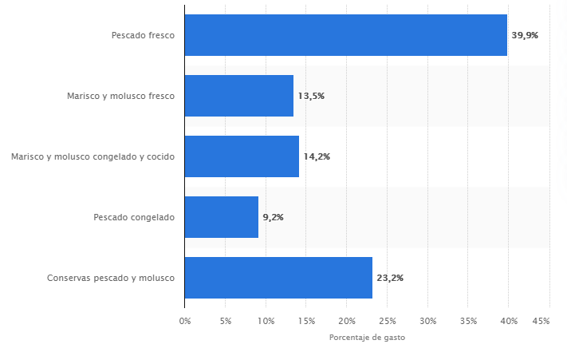

Ilustración 6: Gráfica porcentajes de consumo de pescado; Fuente: (8)

Por tanto, en España se consume un total de 23,4% del total congelado, aunque es cierto que ya es un país maduro en cuanto el uso del congelado, conociendo sus beneficios. Pero de la mano del desarrollo económico de Tanzania, se normalizará su consumo, a medida que se vayan incorporando en los hogares mayor espacio de almacenamiento de congelado además del frigorífico. Por tanto, el consumo potencial en Tanzania será, por paralelismo con España, del 23,4% a medio y largo plazo.

|  |  |  |  |  |
| --- | --- | --- | --- | --- |
| DEMANDA | CENTRO | UPANGA EAST | OYSTER BAY | MASAKI |
| Demanda máxima anual superior (kg) | 770118,53 | 343771,819 | 316835,199 | 204357,088 |
| Demanda máxima anual inferior (kg) | 705787,11 | 336552,048 | 310765,974 | 190405,544 |

Tabla 21: Consumos potenciales de pescado y marisco congelado; Fuente: propia

Por lo que el consumo medio potencial por el público objetivo es de 1.589.296,656 kg anuales. Como el dimensionamiento se hará de acuerdo con demandas mensuales, el consumo medio potencial mensual será de 132.441,388 kilogramos. No esperamos que se llegue a esa cifra, pero si deberemos dimensionar los almacenes para una capacidad cercana a ellos, pues peligra el desabastecimiento de demanda. Por tanto, el dimensionamiento final, que analizaremos más adelante, debe cubrir un 75% de los clientes potenciales.

Cabe remarcar que estas previsiones se hacen cogiendo datos medios del país y son inferiores a el público objetivo ya que:

* Viven en la costa y su consumo de productos del mar es superior a la media.
* Tienen mayor poder adquisitivo por lo que el consumo de estos productos es muy superior a la media.
* Es un producto dirigido directamente a la población con más potencial económico, que su comportamiento no es igual al de la media.
* Las tiendas se sitúan cerca de los clientes con mayores rentas y la ausencia de competencia lo convierte en un producto que seduce mucho.
* Aunque es cierto que en materia de pescado no se debería comparar España con ningún país, ya que es un país con un consumo por encima de la media, Tanzania es también un país con mucha cultura y dependencia de consumo de esta materia prima, por lo que los datos sí pueden extrapolarse.

#### Modelo de predicción de demanda

A partir del dato de consumo anual per cápita y del dato del potencial de mercado trataremos de predecir la demanda mediante modelos de predicción como por ejemplo el Método Holt, el Método Winters o la combinación de ambos.

Para la predicción a corto plazo necesitamos datos reales de demanda para pronosticar los siguientes 6 meses, pero no los conocemos puesto que no tenemos ningún datos ni encuesta. La curva de la demanda en función del tiempo se comporta como una curva exponencial inversa, al principio la pendiente es muy grande y se va suavizando con el tiempo, tendiendo al potencial de mercado en un tiempo infinito. El potencial de mercado también va variando según el tiempo, fluctuando de igual manera que fluctúa la economía y la población, pero lo consideraremos constante para el estudio.

Para analizar la tendencia inicial, utilizaremos un modelo de regresión, que se trata de una recta de tendencia sin tener en cuenta estacionalidades. Esto es debido a que el lanzamiento del producto va de la mano con una importante inversión en publicidad, afectando directamente en el consumidor que se lanza a probar nuevos productos. El negocio se encontrará en este estado los próximos 12 meses.

A partir del mes 13, la demanda se suaviza y se empezará a comportar de manera natural a lo largo de los próximos 4 años, y se realizará mediante el *Winter’s Method*, que es una forma de pronosticar la demanda de un producto durante un período de tiempo, generalmente a corto y medio plazo. Estima que la demanda será igual, por ejemplo, al promedio del consumo histórico para un período dado, dando un mayor peso a los valores más cercanos en el tiempo. Se trata de un método de suavizado exponencial y lo realizaremos con la herramienta Excel.

Este método tiene en cuenta la estacionalidad y la tendencia de la demanda, ya que no es lo mismo el consumo en navidades que en pleno marzo y tampoco es el mismo en el primer año que en el quinto. Además, este modelo no solo nos muestra una predicción de demanda según unos datos ofrecidos, si no que nos da una predicción de la demanda sin las fluctuaciones de las estacionalidades a partir de una regresión, ideal para una gestión eficiente de la capacidad de los almacenes a medio plazo.

El resultado final de las predicciones da un error MAD (Desviación Media Absoluta) de 2716 kilogramos, es decir, el error promedio del pronóstico en valores absolutos. Mide la dispersión entre el valor esperado y el valor obtenido.

A continuación, se muestran las gráficas de demanda esperada y demanda pronosticada a lo largo de los cinco años a estudiar. Los valores de demanda pronosticada servirán más tarde para calcular todas las cuentas de resultados, tanto a la cuenta de pérdidas y ganancias provisional, como para la hoja de balance y el Cash Flow.

|  |  |  |  |  |  |
| --- | --- | --- | --- | --- | --- |
| **Sales kg** | **Year 1** | **Year 2** | **Year 3** | **Year 4** | **Year 5** |
| **JAN** | 22000,00 | 73000,00 | 79000,00 | 91000,00 | 95000,00 |
| **FEB** | 32000,00 | 72000,00 | 76000,00 | 87000,00 | 91000,00 |
| **MAR** | 39000,00 | 73000,00 | 73000,00 | 85000,00 | 90000,00 |
| **APR** | 42000,00 | 72000,00 | 72000,00 | 86000,00 | 91000,00 |
| **MAY** | 45000,00 | 71000,00 | 75000,00 | 86500,00 | 89000,00 |
| **JUN** | 49000,00 | 73000,00 | 77000,00 | 87500,00 | 89000,00 |
| **JUL** | 53000,00 | 77000,00 | 79000,00 | 88000,00 | 92000,00 |
| **AUG** | 56500,00 | 79000,00 | 81000,00 | 92000,00 | 96000,00 |
| **SEP** | 62000,00 | 81000,00 | 83000,00 | 90000,00 | 93000,00 |
| **OCT** | 67000,00 | 84000,00 | 85000,00 | 88000,00 | 92000,00 |
| **NOV** | 71000,00 | 83000,00 | 85000,00 | 87000,00 | 96000,00 |
| **DEC** | 72000,00 | 82000,00 | 87000,00 | 93000,00 | 99000,00 |
| **Total** | 610500 | 920000 | 952000 | 1061000 | 1113000 |

**Estimación de demanda desde el lanzamiento del negocio hasta el fin del año 5**

**Gráfica predicción de demanda de lanzamiento negocio a fin de año 5**

*Al final del presente documento presentamos los datos según basamos las predicciones, así como el error de predicción.

*Este modelo servirá una vez se lance el negocio, rellenando en los huecos de estimación de demanda por demanda real, obteniendo unos datos predictivos más acordes con la realidad.

## Sistemas de información del marketing (SIM)

"Sin embargo, respecto al tipo de folleto, los encuestados señalan que se decantan por los digitales (57%), como los que desarrolla Ofertia en su app y web, frente a los de papel que se encuentran cada día en el buzón de sus casas, reforzando la complementariedad de ambos formatos a la hora de preparar la compra doméstica", recalcan desde esta plataforma

De hecho, la consultora Nielsen señala que la correlación entre las métricas obtenidas por el neuromarketing y el retorno de inversión de, por ejemplo, un anuncio es del 80%.

# Logística

## Paletización y cajas

Para realizar correctamente la cubicación tanto de los envíos del camión como de la capacidad de la cámara frigorífica, es preciso comenzar por escoger el tipo de caja, el cálculo del volumen que ocupa el producto en cajas, como se encajan en el pallet y la distribución en las diferentes superficies y volúmenes.

Para la elección de cajas es fundamental conocer el origen del producto. Al tratarse de producto congelado, precisa un aislamiento térmico determinado, además de soportar cargas sin deteriorarse. Como se puede observar en la siguiente ilustración, mostramos los tipos de recubrimiento de las cajas en el mercado.

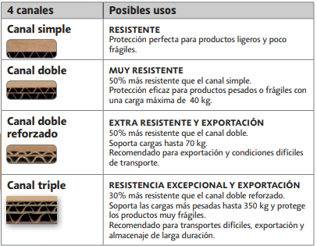

Ilustración 7: Recubrimiento cajas

Se escogerá el canal doble, suficientemente resistente y aislante para los intereses de diseño, en el que cada caja carga entre 12 y 15 kilogramos de producto. En esta categoría de producto, existe en el mercado diferentes ofertas con diferentes volúmenes y para ello es interesante conocer las dimensiones de los pallets.

En el negocio de la distribución existen dos principales tipos de pallets: pallet americano y pallet europeo, que se diferencian por sus dimensiones de base. El pallet europeo tiene unas dimensiones de 0,8x1,2x0,146 (ancho x largo x alto), soportando una carga máxima dinámica de 1000 kilogramos y una carga máxima estática de 4000 kilogramos. En cambio, el pallet americano tiene unas dimensiones de 1x1,2x0,146, soportando una carga máxima dinámica y una carga máxima estática de 1200 y de 5000 kilogramos respectivamente.

El pallet americano es ideal para el transporte de líquidos, pero el ideal para transporte de mercancía rígida es el europeo, con unas dimensiones que se ajustan a camiones y contenedores a la perfección.

En la oferta de cajas de canal doble se dispone del siguiente catálogo:

|  |  |  |  |  |  |  |
| --- | --- | --- | --- | --- | --- | --- |
| Ref. | largo (m) | ancho (m) | alto (m) | Volumen (m3) | color | Uso |
| CAD14ES | 0,45 | 0,45 | 0,45 | 0,0911 | marrón | cúbica |
| CAD4535AES | 0,45 | 0,35 | 0,35 | 0,0551 | marrón | A3+ |
| CAD52AES | 0,385 | 0,285 | 0,39 | 0,0428 | marrón | paletizable |
| CAD52AES | 0,385 | 0,285 | 0,39 | 0,0428 | marrón | paletizable |
| CAD11ES | 0,37 | 0,35 | 0,4 | 0,0518 | marrón | - |
| CAD12AES | 0,4 | 0,4 | 0,3 | 0,0480 | marrón | paletizable |
| CAD12ES | 0,4 | 0,4 | 0,4 | 0,0640 | marrón | cúbica |
| CAD09ES | 0,35 | 0,35 | 0,35 | 0,0429 | marrón | cúbica |

Tabla 22: Catálogo de cajas

Se escogerá la caja que figura resaltada debido al encaje ideal con los pallets, cabiendo 2 a lo ancho y 3 a lo largo. Además, se pondrá una altura de 3 metros de límite entre los dos por cuestiones logísticas, en la que caben 9 cajas. El volumen final de un pallet con sus correspondientes cajas se muestra a continuación:

$$Volumen Total=Volumen cajas+Volumen pallet=2,7322 m^{3} \\ Volumen cajas=Nº de cajas·Volumen caja=\left(2·3·9\right)·\left(0,4·0,4·0,3\right)=2,592{ m}^{3} \\ Volumen pallet=0,8·1,2·0,146=0,1402 m^{3}$$

El total de cajas es de 54, con un peso de entre 12 y 15 kilogramos, teniendo una carga de entre 648 y 810 kilogramos respectivamente, siendo inferior a los 400 kilogramos de carga estática máxima, cumpliendo con la restricción impuesta.

Para una caja de 12 kilogramos, la densidad de producto será de 250 kg/m3.

## Tiendas

Las tiendas son el elemento más importante del negocio, ya que es la cara visible de la empresa por lo que deberá estar acorde con la imagen que se quiere mostrar y a quién se quiere captar, y es que, en España, según un estudio de *Ofertia*[3], asegura que un 89% de los compradores sigue prefiriendo la compra física que en la tienda online. La tienda física deberá tener un estilo moderno, fresco, luminoso, espacioso y donde el cliente sienta que está en un lugar exclusivo. Producto y tienda deberán ir de la mano, por lo que se requerirá una alta inversión inicial en decoración, mobiliario y lugar de estacionamiento.

Para ello es fundamental el Neuromarketing, ya que las decisiones de compra tienen lugar en el subconsciente entre un 80 y un 90 por ciento según fuentes de *Deusto formación*. “Un ambiente ameno es clave para que el comprador se decante por comprar en una tienda física en vez de online. Por ello, hay que ofrecer al comprador herramientas que no dispone el mundo online: convertir el acto de compra en algo experiencial” (9)

Dentro de las técnicas más extendidas es utilizar un olor agradable, utilizando aromas determinados, incrementando las emociones del cliente. Otra técnica es la utilización de espejos, ya que se aumenta la actividad del sistema nervioso, y añadir imágenes en movimiento mediante pantallas. El silencio puede perjudicar a los resultados de la tienda, ya que el 17% de los clientes sienten incomodidad ante la falta de estímulos. Según un estudio de *Mood Media*, las ventas aumentan un 10% aplicando estímulos sensoriales, en el que los clientes pasan casi 6 minutos más en la tienda, comprando un 4% más de artículos y un 6% más caros. Además, es fundamental que el cliente tenga acceso directo al producto, ya que tocar y manipular el producto aumenta las emociones, por lo que se dispondrá de arcones y estanterías acristaladas, para que el cliente pueda ver lo que hay dentro.

### Localización tiendas.

Como se ha mencionado antes, el esquema tendrá 4 tiendas, una por zona, situándolas en el centro de cada zona, lo más cerca del público objetivo, ofreciendo plazas de aparcamiento para que puedan ir tanto en coche como andando.

En la siguiente ilustración se muestra los lugares en los que se localizarán las tiendas marcados con un icono rojo de localización:

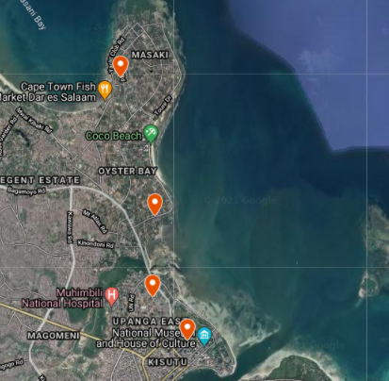

Ilustración 8: Localización tiendas; Fuente: propia y My Maps.

Están orientadas en línea recta para facilitar las comunicaciones entre ellas y realizar un reparto lo más rápido posible. Las distancias en kilómetros y los tiempos en minutos entre las tiendas y el centro de distribución se recogen en la

*Tabla 23*:

|  |  |  |  |  |  |
| --- | --- | --- | --- | --- | --- |
| Distancias  Tiempo | DC | Tienda 1 | Tienda 2 | Tienda 3 | Tienda 4 |
| DC | 0 | 6,64 | 7,75 | 9,46 | 13 |
| Tienda 1 | 17 | 0 | 2,31 | 4,02 | 7,57 |
| Tienda 2 | 21 | 6 | 0 | 2,66 | 6,21 |
| Tienda 3 | 23 | 8 | 7 | 0 | 4,28 |
| Tienda 4 | 32 | 16 | 14 | 8 | 0 |

*Tabla 23: Distancias y tiempos entre tiendas y DC; Fuente: propia y My Maps.*

De tal manera que el recorrido que se establece entre las tiendas es el que se muestra en la *Ilustración 9*, siendo A el Puerto Internacional de Transportes marítimos y B el centro de distribución y almacén central:

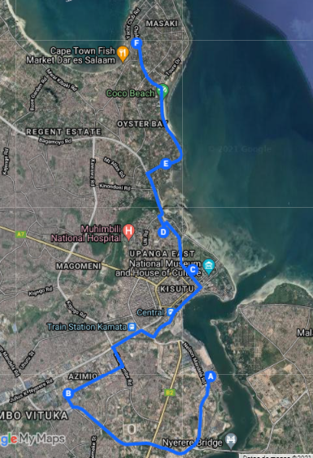

Ilustración 9: Recorrido camión de reparto. Fuente: propia y My Maps.

### Dimensionamiento tiendas.

Cada tienda tiene que abastecer a su zona, con diferente cantidad de población, por tanto, diferente demanda semanal en base a un promedio de datos. Cogiendo el dato anterior de predicción de demanda media potencial de cada tienda procedemos a dimensionar cada una de ellas mediante la siguiente fórmula:

$$Consumo mensual i=Dimensionamiento producto*\frac{Potencial consumo mensual i}{\sum_{i}{Potencial consumo mensual i} }$$

Siendo el dimensionamiento de producto de 100.000 kilogramos ya establecido en la predicción de La demanda, y el potencial de consumo mensual es el potencial de cada una de las tiendas, dividido entre la suma de todas ellas.

Los resultados figuran en la siguiente tabla en toneladas de producto:

|  |  |  |  |  |
| --- | --- | --- | --- | --- |
|  | CENTRO | UPANGA EAST | OYSTER BAY | MASAKI |
| Consumo mensual tiendas | 46,432 | 21,403 | 19,744 | 12,419 |

Tabla 24: Dimensionamiento tiendas; Fuente: propia.

Pero este dimensionamiento es exclusivamente en función de la cantidad de población que hay en dicha región, y según se ha ido avanzando a lo largo del documento, no nos interesa la cantidad, así como la calidad del cliente. Precisamente hay una fuerte correlación negativa entre la densidad de población y el nivel de rentas en la población, por lo que deberemos realizar una corrección a dichos resultados.

Por ejemplo, en España, los 4 municipios con mayor renta per cápita, se sitúan a las afueras de los dos principales centros económicos del país, como son Madrid y Barcelona. En la siguiente tabla mostramos su renta per cápita y el número de habitantes:

|  |  |  |  |
| --- | --- | --- | --- |
|  | Renta bruta media (Euros per cápita) | Renta disponible media (Euros per cápita) | Población |
| Matadepera (Barcelona) | 218788 | 166006 | 9326 |
| Pozuelo de Alarcón (Madrid) | 79506 | 58143 | 86 422 |
| Boadilla del Monte (Madrid) | 61910 | 46386 | 52.626 |
| Alcobendas (Madrid) | 60842 | 45580 | 116.037 |

Tabla 25: Datos renta per cápita de varios municipios españoles; Fuente: AETA.

Por tanto, estimaremos un factor correctivo de tal manera que rediseñe la capacidad de las tiendas de acuerdo con su público objetivo real, que se muestra en la

*Tabla* 26:

|  |  |  |  |  |
| --- | --- | --- | --- | --- |
|  | CENTRO | UPANGA EAST | OYSTER BAY | MASAKI |
| Consumo mensual tiendas (ton) | 46,4326667 | 21,4033001 | 19,7446201 | 12,419413 |
| Factor correctivo | 0,55 | 1,1 | 1,3 | 2 |
| Consumo final tiendas (ton) | 25,5379667 | 23,5436302 | 25,6680061 | 24,8388261 |

Tabla 26: Aplicación del factor correctivo; Fuente: propia.

Finalmente, por un criterio de simplificar el diseño del proyecto puesto que se tratan de valores estimados, el consumo final mensual de las tiendas será de 25 toneladas cada una.

### Capacidad almacenamiento tiendas

En las tiendas, así como en el almacén, se precisa de un inventario de seguridad que puede ser variable en función del criterio de planificación. El criterio tomado será disponer entre almacén y tiendas del 100% de la demanda mensual, de tal manera que pueda cubrir un mes en caso de desabastecimiento del centro de distribución por parte del proveedor o en caso de demanda excesiva no prevista, por lo que se deberá diseñar las tiendas para una capacidad mensual de 12,5 toneladas de producto.

Pero el producto tiene una rotación y la tienda un abastecimiento periódico. Además, se deberá decidir qué cantidad de cada producto se desea tener expuesto diariamente. En función de esos dos factores se dimensionará la tienda.

Se ha decidido tener un 50% expuesto y un 50% en un almacén en la trastienda, de tal manera que aguante medio mes sin ser abastecido por el camión de reparto. Por tanto, tendrá 6,25 toneladas expuestas y 6,25 toneladas en la trastienda.

### Logística tiendas

Una vez localizadas y dimensionadas las tiendas, se procederá a realizar la logística, es decir, como será el circuito de repartos del centro de distribución a las tiendas, en el que se deberá dimensionar el camión y efectuar un reparto eficiente.

#### Cubicación camión

Suponiendo un envío máximo diario de 6 toneladas, escogiendo la caja de 12 kilogramos por ser más restrictiva, serían necesarias 500 cajas. A 54 cajas por pallet, serían necesarios entre 9 y 10 pallets, con un volumen de 24 y 1,4 m3 respectivamente, sumando un total de 25,4 m3.

En cuanto a área suponiendo una sola altura de pallets sería de 9,6 m2, con un ancho de 2,4 metros (3 pallets) y un largo de entre 3,6 y 4,8 metros (3 o 4 pallets).

Dimensiones que se puede encontrar en un camión con esas características ampliamente en el mercado.

#### Modelo de optimización de envíos

Para esto, se realizará un modelo de optimización para una demanda ya en un tramo del negocio avanzado, en base a unos datos aleatorios pero acordes con las previsiones.

El camión de reparto escogido es un camión frigorífico capaz de transportar 6 toneladas de producto, de tal manera que pueda suministrar un total de 36 toneladas semanales en caso de necesitarlo, siendo la expectativa de entre 20 y 25 toneladas, y nos dé la flexibilidad necesaria para pedidos urgentes o imprevistos.

Por lo tanto, el modelo tratará de optimizar los viajes procurando minimizarlos, asegurando que a final de semana se cumple con las demandas diarias por tienda, nunca sobrepasando el límite de capacidad que nos impone el camión y asegurando que el camión va lo suficientemente lleno para reducir costes variables. Como complementos imponemos al modelo que el desabastecimiento (positivo o negativo, es decir, entrega previa a su demanda) no puede ser mayor que 2 toneladas ni menor que -2 toneladas. Además, la entrega de cualquier día en cualquier tienda debe ser menor que 2,5 toneladas, para distribuir la carga del camión entre más tiendas y puedan ser también abastecidas.

El modelo de optimización, con su función objetivo y sus restricciones, es el siguiente:

$$F.O.:\min{nº de envíos} \\ s.a.: D_{d,t}=D_{d-1,t}+P_{d,t}-E_{d,t} ; ∀ d,t \\ D_{6,t}=0 ; ∀ t \\ E_{d,t} ≤2,5 ; ∀ d , t \\ \left|D_{d,t}\right| ≤2 ; ∀ d , t \\ 3 ≤\sum_{t}{E_{d,t}≤6 ; ∀ d } \\ \sum_{d}{E_{d,t}= \sum_{d}{P_{t}}; ∀ t }$$

En donde:

$$D_{d,t} : desabastecimiento dia d y tienda t \\ P_{d,t} : pedidos dia d y tienda t \\ E_{d,t} : envíos dia d y tienda t \\ d : día \\ t : tienda$$

Lo resolveremos con la herramienta Solver de Excel, como se muestra en la siguiente ilustración:

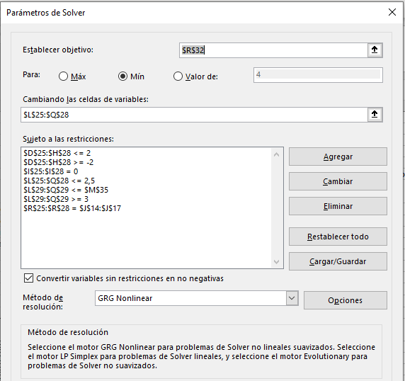

Ilustración 10: Modelo optimización de reparto tiendas; Fuente propia.

A partir de los datos de demandas por día y por tienda, mostrados en la

*Tabla* 27 a continuación, desarrollaremos el modelo de optimización:

|  |  |  |  |  |  |  |  |
| --- | --- | --- | --- | --- | --- | --- | --- |
| Estimación pedidos semanales (ton) | Día 1 | Día 2 | Día 3 | Día 4 | Día 5 | Día 6 | Total |
| Tienda 1 | 1,5 | 1,2 | 1 | 0,6 | 0,4 | 1 | 5,7 |
| Tienda 2 | 0,4 | 0,7 | 1,4 | 1,2 | 1,6 | 0,1 | 5,4 |
| Tienda 3 | 0,8 | 1,2 | 0,6 | 0,9 | 0,2 | 1,3 | 5 |
| Tienda 4 | 0,6 | 1 | 0,2 | 0,6 | 0,9 | 1,2 | 4,5 |
| Total | 3,3 | 4,1 | 3,2 | 3,3 | 3,1 | 3,6 | 20,6 |

Tabla 27: Demandas semanales modelo optimización; Fuente: propia.

Obteniendo los siguientes datos de producto desabastecido por día y por tienda:

|  |  |  |  |  |  |  |
| --- | --- | --- | --- | --- | --- | --- |
| Desabastecimiento producto (ton) | Día 1 | Día 2 | Día 3 | Día 4 | Día 5 | Día 6 |
| Tienda 1 | -0,863334 | 0,336666 | 0,43041617 | 0,175416167 | -0,304791917 | 0 |
| Tienda 2 | -0,236666 | -0,71583297 | -0,3345833 | -0,034583467 | 0,640208283 | 0 |
| Tienda 3 | 0,8 | 1,24375017 | 0,53541667 | 0,412083167 | -0,436458417 | 0 |
| Tienda 4 | 0,6 | 0,53541683 | -0,15708333 | -0,4495835 | -0,46729175 | 0 |

Tabla 28: Producto desabastecido modelo optimización; Fuente: propia

Encajando con los datos obtenidos del modelo de optimización de los envíos diarios por tienda que se observan en la siguiente tabla:

|  |  |  |  |  |  |  |  |
| --- | --- | --- | --- | --- | --- | --- | --- |
| Envío producto (ton) | Día 1 | Día 2 | Día 3 | Día 4 | Día 5 | Día 6 | Total |
| Tienda 1 | 2,363 | 0 | 0,906249 | 0,8550 | 0,88020 | 0,69521 | 5,7 |
| Tienda 2 | 0,636 | 1,17916 | 1,018750 | 0,9000 | 0,92521 | 0,74021 | 5,4 |
| Tienda 3 | 0 | 0,75624 | 1,308333 | 1,0233 | 1,04854 | 0,86354 | 5 |
| Tienda 4 | 0 | 1,06458 | 0,892500 | 0,8925 | 0,91770 | 0,73270 | 4,5 |
| Total | 3 | 3 | 4,125833 | 3,6708 | 3,77167 | 3,03167 | 20,6 |

Tabla 29: Envíos diarios por tienda; Fuente: propia

Este modelo de optimización servirá en un futuro para la planificación de envíos semanales en función de la estimación de demanda aplicando una pequeña corrección en base a el error entre la demanda predictiva y la demanda real del día anterior. La corrección se realizará para la planificación de envío del día d+1, en base a los datos del día d-1, de acuerdo con la siguiente fórmula para un producto concreto:

$${E'}_{d+1,t,p}= E_{d+1,t,p}+({P^{'}}_{d-1,t,p}-P_{d-1,t,p})$$

En donde:

$${E^{'}}_{d+1,t,p}:envíos corregidos para el producto p, en el día d+1 y en tienda t \\ E_{d+1,t,p} :envíos estimados para el producto p, en el día d+1 y en tienda t \\ {P^{'}}_{d-1,t,p} :demanda real para el producto p, en el día d-1 y en tienda t \\ P_{d-1,t,p} : demanda estimada para el producto p, en el día d-1 y en tienda t$$

### Inventario inicial y compras

Figura debidamente en el Apartado 7.1 del presente documento

### Planta tiendas

Las tiendas tendrán una superficie de 250 m2, ya que buscamos espacios amplios, en el que el cliente se sienta cómodo y pase mucho tiempo. Además, se comprarán otros 250 m2 para el aparcamiento de vehículos. El precio del suelo es de 1.600€ el metro cuadrado para todas las tiendas.

## Almacén

El almacén es el elemento más importante de la cadena logística, encargado de la conservación y almacenamiento del producto, de optimizar la red logística y de controlar el inventario, aportando flexibilidad a la cadena logística.

El almacén se conformará a partir de cuatro tecnologías clave:

* [Automatización de almacenes](https://www.mecalux.es/blog/automatizacion-almacenes).
* Software de gestión como [ERP](https://www.mecalux.es/blog/erp-definicion-diferencias-sga), [SCA/WCS](https://www.mecalux.es/blog/sca-wcs-sistema-de-control-de-almacen) o [MES](https://www.mecalux.es/blog/sistema-mes-manufacturing-execution-system).
* [Sistemas de identificación por radiofrecuencia (RFID)](https://www.mecalux.es/manual-almacen/almacen/rfid) para un control estricto del inventario.
* Tecnologías disruptivas: [*blockchain*](https://www.mecalux.es/blog/blockchain-logistica), *big data*, [AIoT](https://www.mecalux.es/blog/aiot), etc.

Estos son los principales objetivos que debe aspirar cualquier almacén logístico:

* **Optimización de los recursos**en el almacén.
* **Incremento de la productividad**(aumento de ciclos de extracción y depósito de mercancías).
* **Disponer de un**[**inventario permanente**](https://www.mecalux.es/blog/inventario-permanente-anual-rotativo).
* Eficiencia en la preparación de pedidos (rutas de picking optimizadas).
* **Mayor fluidez**en los procesos logísticos.
* Mejora de la **seguridad**para empleados, sistemas de almacenaje y mercancía.
* Aumento de la **capacidad de almacenaje** de la instalación.
* [**KPI logísticos**](https://www.mecalux.es/blog/kpi-logistica) actualizados en tiempo real.
* Control total del **estado de la mercancía**.
* **Previsión de la demanda** más precisa.
* [**Trazabilidad de producto**](https://www.mecalux.es/blog/trazabilidad-de-un-producto) automatizada y exhaustiva.

Sin embargo, apostar por las últimas tecnologías en un centro logístico también tiene sus desventajas:

* **Elevada inversión inicial,** por el coste de los sistemas de almacenamiento automáticos y por la implantación de un SGA. No en vano, el retorno de la inversión de un proyecto de estas características oscila entre los 4 y los 7 años, (dependiendo del país y del sector), mientras que el [ROI de un SGA](https://www.mecalux.es/blog/roi-wms-sga-justificar-inversion) no debería superar los 18 meses.
* **Coste en formación a los operarios,** que tendrán que adaptar su trabajo para combinarse con los equipos de manutención robotizados.

En definitiva, las compañías incorporan progresivamente soluciones automatizadas para convertir su centro logístico en un almacén inteligente. Pese al esfuerzo inicial, el control sobre el stock en todo momento y la garantía de una máxima productividad hacen posible que estas instalaciones reduzcan los costes logísticos para sus compañías.

### Criterios para elegir un sistema de almacenaje

El almacenaje es el conjunto de estructuras físicas destinadas a almacenar mercancía de manera óptima primando el aprovechamiento del espacio, la facilidad de acceso y la organización de los productos según ciertos criterios.

El mejor sistema de almacenaje es aquel que responde a las necesidades y condicionantes de cada instalación de la forma más rentable posible. A la hora de elegir uno, se deben considerar múltiples factores como la capacidad de almacenaje esperada, el número de referencias y de pallets por cada una de ellas, el espacio disponible, los equipos de manutención o el presupuesto que se quiera dedicar a ello.

Existen distintos métodos para almacenar los productos, desde apilar los pallets directamente en el suelo hasta colocarlos en sistemas de almacenamiento. Esto último es lo más habitual y eficiente, ya que al depositar la mercancía sobre estanterías se optimiza el espacio del almacén y, al mismo tiempo, se maximiza la productividad de las operativas.

Lo normal es emplear estanterías industriales: estructuras que se fijan al suelo del almacén y que están compuestas por ubicaciones donde se deposita la mercancía. Se puede distinguir dos categorías de estanterías: con acceso directo o por compactación. La primera, como su nombre indica, proporciona una accesibilidad total a la mercancía, lo que favorece las tareas de almacenaje y preparación de pedidos. La segunda, en cambio, optimiza el espacio con el fin de dar cabida a un mayor número de productos.

Se escogerá el sistema por compactación, debido a que se busca optimizar el volumen de la cámara, minimizando la volumetría para reducir el tamaño de la instalación frigorífica, reduciendo costes de aislamiento y de potencia frigorífica, por tanto, reducción del coste variable del producto.

Un modelo por compactación que está ampliamente extendido y encaja con las especificaciones de este proyecto es la compactación por bases móviles. En este sistema las estanterías se mueven por raíles desplazándose lateralmente de tal manera que el operario pueda acceder únicamente a la estantería deseada y a su contigua. El operario realiza el desplazamiento a partir de un mando a distancia, dejando accesible un pasillo de trabajo para carga y descarga. Como se puede observar en la Ilustración 11, las estanterías se desplazarán lateralmente de tal manera que el operario pueda abordar el picking.

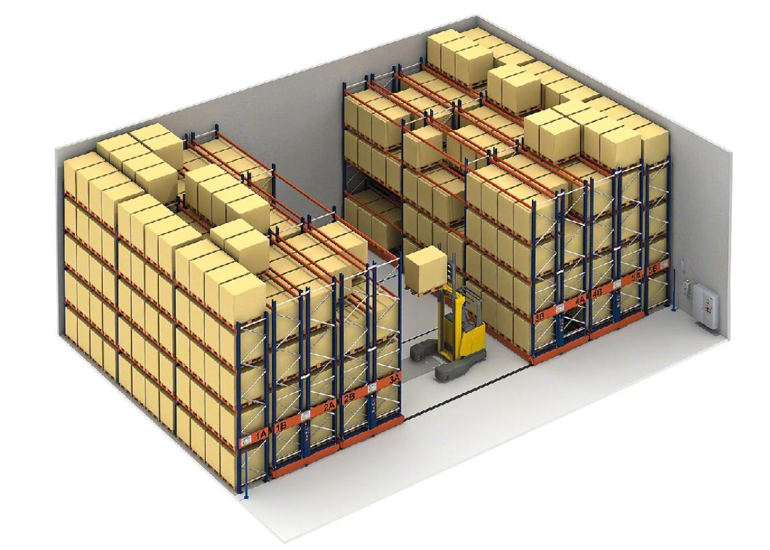

Ilustración 11: Modelo de almacenaje por compactación; Fuente:

### Localización almacén

Se situará el centro de distribución y almacén en un área de naves industriales cerca del puerto internacional de transporte marítimo, por motivos económicos, puesto que el precio del suelo es menor habiendo más espacio disponible, y por la cercanía al puerto de llegada, reduciendo los tiempos de transporte.

En la siguiente ilustración se muestra una imagen de las 4 posibles localizaciones del almacén.

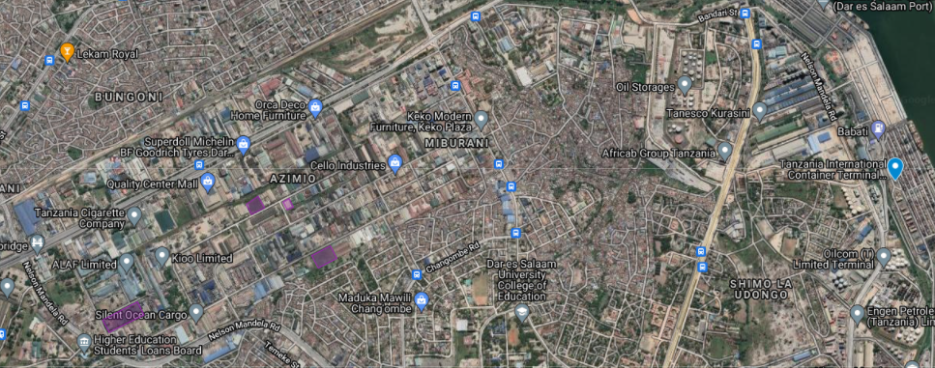

Ilustración 12: Posible localizaciones almacén; Fuente: propia y My Maps.

* + 1. Dimensionamiento almacén

Para el dimensionamiento del almacén se empleará la misma técnica que con la del camión, el producto deberá cumplir las condiciones de volumen y de superficie respecto de la cámara frigorífica en base a un dimensionamiento inicial estimado.

Para una cantidad máxima de 50.000 kilogramos de producto, se precisan un total de 4.166,67 cajas para cajas de 12 kilogramos y 77,16 pallets, ocupando un volumen de 200 y 10,81 m3 respectivamente, dando lugar a 210,81 m3. El área de cada pallet es de 0,96 m2, por lo que el total de ellos será de 74,07 m2.

Como se comentó en el Apartado 4.3.1. utilizaremos un sistema de almacenamiento por compactación, mediante un sistema de raíles con estanterías de doble altura que se desplazan lateralmente. Se recomienda dejar entre 2 y 3 metros de ancho entre la entrada y las estanterías para permitir el transporte de la carretilla a lo largo de las estanterías. Además, estableceremos una holgura entre pallets de 0,25 metros a lo ancho y de 0,3 a lo largo.

Para los datos antes se ha mencionado, se calcula la cantidad de pallets que cabrían en la cámara, restándole a los pallets posibles la holgura necesaria de los pallets, resultando la siguiente tabla:

|  |  |  |  |  |  |  |
| --- | --- | --- | --- | --- | --- | --- |
|  | Holgura por pallet | Metros disponibles | Pallets posibles | Holgura pallets | Pallets finales por eje | Disponibilidad en nº de pallets |
| Ancho | 0,25 | 7 | 8,75 | 2,1875 | 6,5625 | 42,109375 |
| Largo | 0,3 | 11 | 9,16666667 | 2,75 | 6,41666667 |

Tabla 30: Cálculo de pallets disponibles por área; Fuente: propia.

El número de pallets para abastecer el almacén en planta es la mitad de los calculados, resultando un total de 38,58, que redondeando hacia arriba es de 39. Por lo que, según los cálculos efectuados, para que quepan las 50 toneladas de producto con este sistema de almacenamiento se precisaría 13 metros de largo y 10 de ancho.

En cuanto a la altura de la cámara, sumaríamos 1,5 metros además de la altura de los pallets, que es de 2,8416 metros cada uno. En total la altura del almacén será de 7,5 metros, con un volumen final de 975 m3.

### Logística almacén

La logística del almacén la realizaremos según el siguiente modelo, basándonos en los pedidos de tienda, enviando semanalmente los pedidos estimados sumándoles la corrección de los datos reales recogidos la semana anterior.

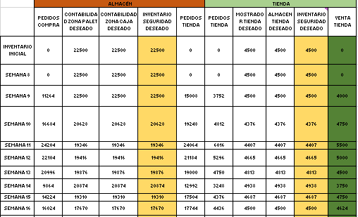

### Planta almacén

En base a los resultados obtenidos en anteriores apartados, se diseña la siguiente planta del centro de distribución, que constará de una oficina para el gerente, de un vestuario para el operario que además es carretillero, una sala de máquinas, la cámara frigorífica y la antecámara y zona de preparación de pedidos. Todas las dimensiones y áreas vienen especificadas en el siguiente plano:

Ilustración 13: Plano almacén; Fuente: propia.

En total se comprarán 800 m2 de superficie a un precio de 771€/m2, dejando espacio para que el camión pueda maniobrar, para el aparcamiento de coches y a una posible futura ampliación.

## Refrigeración

### Introducción

Definimos un sistema de refrigeración como un conjunto de componentes interconectados que contienen refrigerante y que constituyen un circuito frigorífico cerrado, en el cual el refrigerante circula con el propósito de extraer o ceder calor (es decir, enfriar o calentar) a un medio externo al circuito frigorífico. Se puede ver muy claro en la *Ilustración 14*, en donde el objetivo será diseñar la máquina cíclica para conseguir la temperatura deseada de la fuente fría, al tratarse de una cámara frigorífica, aproximadamente a -30ºC. Se trata de un proceso termodinámico en el que se produce una convección forzada en las flechas Q1 y Q2 y conducción en el interior de la máquina cíclica.

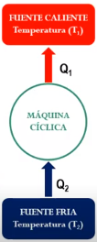

Ilustración 14: Esquema básico de refrigeración

El edificio se separará en 3 zonas: Almacén, oficina y cámara frigorífica. En las 3 zonas habrá que realizar refrigeración en todo momento del año, ya que tanto la temperatura mínima como la máxima supera la temperatura y humedad deseada, cediendo calor al ambiente. En la *Ilustración 15* se muestra un esquema básico de refrigeración, que se trata de un ciclo Rankine inverso, que consta de un condensador y un evaporador como intercambiadores de calor y un compresor y una válvula como reguladores de presión.

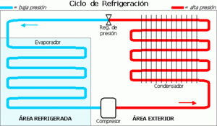

Ilustración 15: Esquema básico de refrigeración; Fuente: ICAI (13)

En un principio se utilizarán dos sistemas diferentes de climatización, uno para la oficina y el almacén y otro para la cámara frigorífica, ya que, para alcanzar las temperaturas deseadas habrá una refrigeración en dos etapas.

En este *apartado 5.4* del documento indicaremos las dimensiones de la cámara, el tipo de aislamiento que necesita la cámara, el sistema termodinámico de transferencia de calor, el refrigerante utilizado, el esquema de la instalación, un plan de mantenimiento y un análisis de riesgos que conlleva trabajar en frío.

### Clasificación del sistema y del local

**Clasificación del sistema de refrigeración:**

* Sistema directo: cuando el evaporador o el condensador del sistema de refrigeración está en contacto directo con el medio que se enfría o calienta
* Tipo 2: Sistema de refrigeración con el sector de alta presión instalado en una sala de máquinas específica o al aire libre

**Clasificación del local:**

Atendiendo a criterios de seguridad, los locales (recintos, edificios o parte de edificios) en los que se ubican las instalaciones frigoríficas clasificamos el local en la **Categoría D**, es decir, “locales no abiertos al público y a los que tienen acceso sólo personas autorizadas que estarán familiarizadas con las medidas de seguridad generales del establecimiento (a título meramente de ejemplo se indican los siguientes: centros de producción, industrias químicas o alimentarías, fábricas de hielo, almacenes frigoríficos o áreas restringidas de supermercados).” (10)

Atendiendo a criterios de seguridad, los locales (recintos, edificios o parte de edificios) en los que se ubican las instalaciones frigoríficas se clasifican en las categorías siguientes:

* En caso de que el acceso a los locales se realice por una entrada principal y un vestíbulo comunes, todos los locales se considerarán incluidos en la categoría que imponga las prescripciones más restrictivas. (Oficina y almacén)
* Las salas de máquinas específicas y las cámaras frigoríficas no se considerarán como locales a los efectos de establecer la carga máxima de refrigerante en las instalaciones frigoríficas. (Cámara frigorífica)

### Cámara frigorífica

#### Materiales aislantes:

Baja conductividad térmica

* No deberá sufrir putrefacción
* Inodoro
* Ligero y no higroscópico
* Neutro frente a otros materiales que pueda estar en contacto
* Incombustible e ignifugo
* Estabilidad dimensional
* Debe ser resistente a la presión y al apilamiento
* No debe servir de alimento a animales
* Debe ser impermeable al vapor de agua

Los materiales aislantes que se utilizarán para los siguientes elementos serán:

Para el aislamiento de las **paredes y techos** de las cámaras frigoríficas se utiliza el panel sándwich: Poliuretano PUR (menor espesor para la misma resistencia)- PIR mejor estabilidad dimensional, mejor resistencia mecánica. Genera menos humo en caso de incendio.

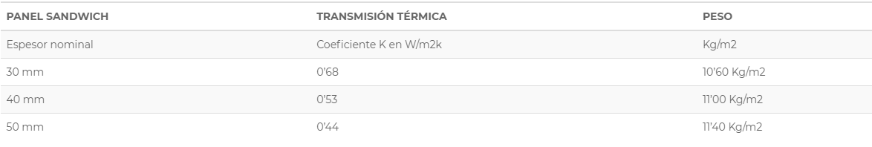

Ilustración 16: Coeficientes de transmisión térmica en función del espesor aislante.

Para el aislamiento de **suelos** de las cámaras frigoríficas: Poliestireno extruido (estructura de burbuja cerrada):

Para el aislamiento de **tuberías**: Espuma elastomérica (más utilizada para aislamiento de tuberías) o a base de caucho sintético flexible.

#### Ciclo de refrigeración de la cámara

Al tratarse de un intercambio de temperatura con baja temperatura de evaporación, dividiremos el proceso en dos etapas, es decir, se colocará dos familias de compresores, ya que el CEE se reduce y el consumo del compresor aumenta. Se trata de la compresión múltiple directa, basada en la interrefrigeración del compresor para alcanzar altas relaciones de presión con poco consumo.

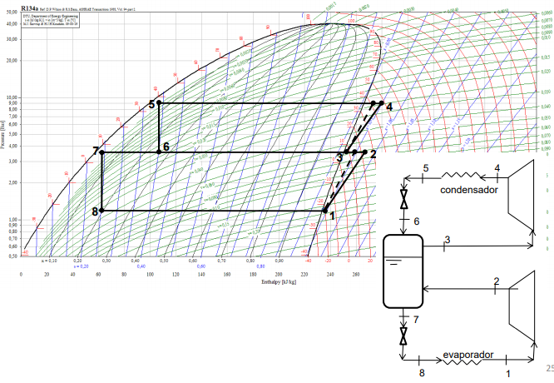

Ilustración 17: Esquema compresión múltiple directa; Fuente: ICAI (13)

#### Tipo de refrigerante

A la hora de escoger el refrigerante nos centraremos en diferentes aspectos: en el nivel de seguridad en función de la inflamabilidad y toxicidad, en el potencial destructor de la capa de ozono, en el potencial de calentamiento global, en las propiedades fisicoquímicas y en las propiedades termodinámicas. Estas primeras medidas responden a los ODS (Objetivos de Desarrollo Sostenible) marcados por el reglamento F-Gas en Europa, que establece un calendario de supresión de ciertos refrigerantes según su GWP, su ODP, carga y tipo de máquina que los emplee.

Además, hay una carga máxima de refrigerante permitida en el sistema, marcada por el grupo al que pertenezca el propio refrigerante, el tipo de local y la ubicación del sistema como muestra la *Tabla 31*. En este caso se trata de un local de categoría D y una ubicación del sistema 2. El refrigerante se escogerá más delante de acuerdo con los aspectos anteriormente mencionados.

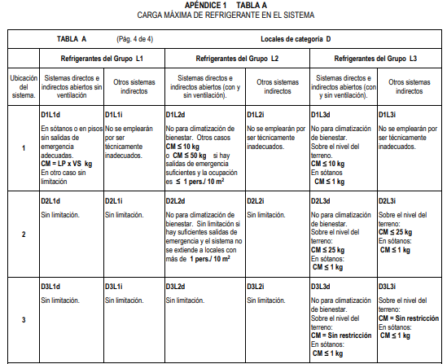

Tabla 31: Carga máxima de refrigerante en el sistema

Buscaremos un refrigerante que tenga niveles de inflamabilidad y toxicidad lo más bajos posible, pero nos centraremos fundamentalmente en que no sea perjudicial para la capa de ozono, expresándose mediante el ODP[4] el potencial destructor de la capa de ozono (PAO en español), buscando valores prácticamente nulos, y para el efecto invernadero, expresándose mediante el GWP[5] el potencial de calentamiento global (o PCA en español), el cual muchas veces es muy superior al del CO2 (GWP = 1).

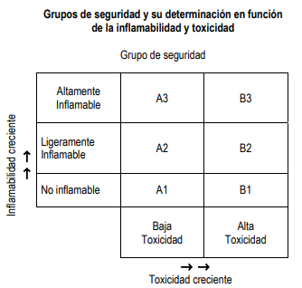La primera clasificación de los refrigerantes es según su grado de inflamabilidad y toxicidad, separándolos en seis grupos desde A1 hasta B3, como nos muestra la *Ilustración 18*. Para el propósito de este reglamento se agrupan de forma simplificada como sigue:

* Grupo L1 de alta seguridad: A1.
* Grupo L2 de media seguridad: A2, B1, B2.
* Grupo L3 de baja seguridad: A3, B3.

Ilustración 18: Grupos de seguridad; Fuente: BOE 2011 (10)

En cuanto a los niveles de ODP, el Protocolo de Montreal (años 90 del siglo XX) estableció restricciones para controlar el agujero de la capa de ozono e introdujo un calendario para evitar los fluidos que contuviesen cloro, debido a que su permanencia en la atmósfera es muy larga y ataca al ozono, por lo que se prohibieron el uso de los CFCs y los HCFCs.

Desde el punto de vista del ODP el problema queda resuelto con los HFCs, sin embargo, muchos de ellos presentan un GWP (potencial de calentamiento global) muy superior al del CO2 (GWP = 1). Como respuesta han surgido nuevos refrigerantes, como los HFO, algunos de ellos con menores valores de GWP y todos con nulo ODP. La alternativa de valores extremadamente bajos de GWP y nulo OPD la constituyen los llamados refrigerantes naturales. En la *Tabla 32* se muestran los diferentes tipos de refrigerantes, ofreciendo algunos ejemplos de cada tipo.

|  |  |  |
| --- | --- | --- |
| Hidrocarburos halogenados (artificiales) | CFC | Contienen cloro (ODP), prohibidos por el protocolo de Montreal • R11, R12, |
| HCFC | También contiene cloro (ODP). Se plantearon como fluidos de transición, actualmente prohibidos también • R22, … |
| HFC | Libres de cloro (ODP = 0), y permitidos por Montreal • Cuestionados actualmente por GWP >> CO2 • R23, R32, R125, R134a, R152a, … |
| Mezclas azeotrópicas (equivale a sustancia pura) | R500, R502 (contienen CFCs) |
| Mezclas zeotrópicas (presentan deslizamiento) | **R404a**, R407C, R410a, … (sólo HFCs) |
| Refrigerantes naturales  (ODP = 0; GWP bajo) | Hidrocarburos | butanos (R600, R600a), propano (R290) |
| Inorgánicos | amoníaco (R717), agua (R718), CO2 (R744) |

Tabla 32: Clasificación de refrigerantes según composición; Fuente: propia

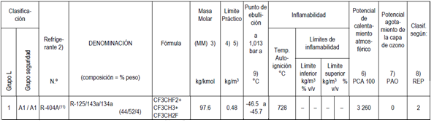Hasta ahora el refrigerante más utilizado a nivel industrial es el indicado en negrita en la anterior tabla, el R404a, cumpliendo con un nivel de ODP nulo, pero con un GWP de 3260, mucho mayor a los 150 marcados por el reglamento F-Gas. En la *Tabla 33****¡Error! No se encuentra el origen de la referencia.*** se puede observar las diferentes características del R404a.

Tabla 33: Refrigerante R404a; Fuente: BOE 2011 (10)

En la *Ilustración 19* se muestra una gráfica con los niveles de GWP de los diferentes refrigerantes y los límites que deben cumplir en las diferentes fechas, en la cual nos encontramos lo desfasado que está en R404a de los objetivos.

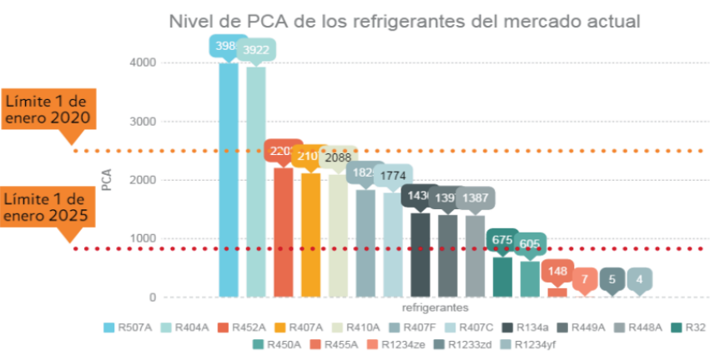

Ilustración 19: Nivel de GWP de los refrigerantes del mercado actual; Fuente: caloryfrio.com (11)

Por tanto, para la instalación, comprometidos con la sostenibilidad del planeta y cumpliendo con el reglamento F-Gas, utilizaremos refrigerantes naturales que no afecten al calentamiento global.

En cuanto a las propiedades fisicoquímicas un refrigerante se desea que:

* No debe ser tóxico ni venenoso
* No debe tener efecto sobre otros materiales
* Debe detectarse fácilmente en caso de fuga
* Debe ser miscible con aceite
* No debe reaccionar con la humedad
* Debe ser estable
* No debe ser explosivo ni inflamable

Por último, entre los refrigerantes que cumplan con las restricciones medioambientales y de seguridad, escogeremos aquel que tenga mejores propiedades termodinámicas, que permita tener a la instalación de refrigeración el mayor COP posible.

* ${CO}_{2}$**como refrigerante**

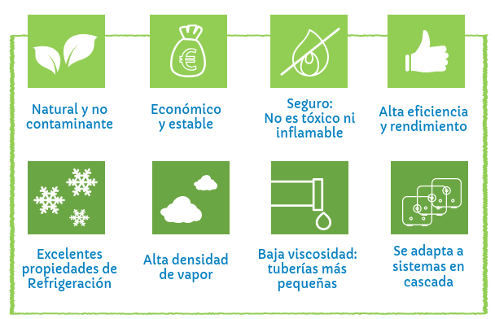Los beneficios de usar el dióxido de carbono como refrigerante se ven en la *Ilustración 20* que se ve a continuación, destacando el hecho de que sea natural, económico y seguro.

Ilustración 20: Beneficios del uso de CO2 como refrigerante

Entre los inconvenientes del dióxido de carbono el más preocupante es su longevidad. Se estima que el 50% la masa de CO2 emitida a la atmósfera tardará 30 años en desaparecer, un 30 % permanecerá cien años y el 20 % restante durará mucho más. Además, contribuye al calentamiento global si se lanza o se escapa hacia la atmósfera, aunque mientras está confinado dentro de un recipiente o dentro del circuito de un equipo de refrigeración no produce efectos directos en el calentamiento global. (11)

#### Estudio de compra de la instalación frigorífica

La red eléctrica en Tanzania tiene una frecuencia de 50 Hz y en baja tensión un voltaje de 230V, por lo que las características de la maquinaria deben cumplir con dichas especificaciones de conexión.

La instalación frigorífica debe tener más de 26.438,6 kW, calculado de una forma muy sencilla ya que no es competencia de este documento calcular cargas térmicas. La potencia se ha calculado multiplicando el volumen de la cámara, que es 7,5 metros de alto por 130 m2, por 50 frigorías/m3, para más tarde multiplicarlo por 1,163 W/frigorías.

A estas condiciones exteriores e interiores debe trabajar la instalación:

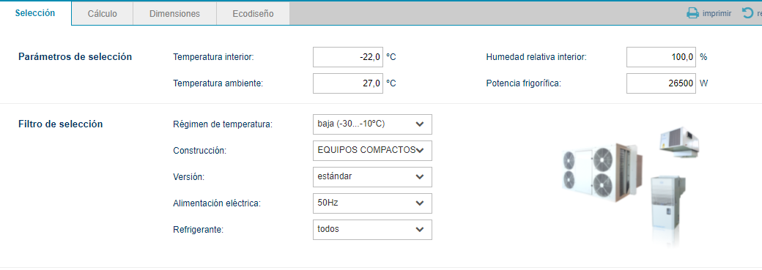

Ilustración 21: Parámetros instalación frigorífica.; Fuente: Intarcon.

Para estas condiciones, la empresa frigorífica Intarcon ofrece estas 3 opciones:

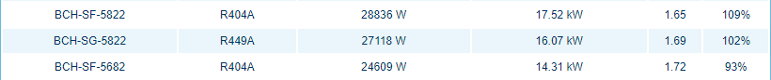

Tabla 34: Opciones de compra de instalación frigorífica; Fuente: propia

Se escogerá la opción intermedia, que cubriendo con un 2% de holgura la restricción de potencia frigorífica utiliza un refrigerante con mayor cuidado del medio ambiente como se ha mostrado anteriormente y que figura en la Ilustración 19. Además, el COP no es notablemente inferior a la siguiente opción, pues ya sabemos, que cuanto más alto el COP, mayor eficiencia de la instalación.

Tras solicitar un presupuesto, el modelo escogido costará 22.800€.

# Imagen de marca

Queremos que la marca y el negocio se identifique con los siguientes conceptos:

* **El producto:** calidad, limpieza, ecológico, mar, congelado, disponibilidad, azul, blanco, selecto, exclusivo, único, diferenciador, verano, vacaciones, fácil
* **El servicio:** cercano, participativo, eficiente, fiable, disponible, comprometido, prioritario, fiel, flexible
* **La empresa:** ecológica y respetuosa, energía verde, filantrópica, acogedora, profesional, transparente, mundial, solida,

No vamos a vender la propia marca, venderemos productos que en sí mismos ya son productos de marca.

# Análisis de Costes

## Inversión inicial

En la siguiente ilustración se muestra la inversión inicial realizada separada por apartados, es decir, en donde está aplicada la inversión (almacén, tiendas, elementos de informática, transporte, publicidad y producto) y explicada en el concepto con su precio unitario, total de unidades, vida útil del amortizado y amortización anual. En el caso de la tienda se multiplican los valores por cuatro, siendo para toda la misma cuenta de resultados para simplificar el modelo.



## Cuentas de los 5 ejercicios

A continuación, se muestra la cuenta de pérdidas y ganancias del período de 5 años completo:



Tabla 35: Cuenta de pérdidas y ganancias período 2023-27; Fuente: propia

En la siguiente tabla se mostrará desglosados el balance del período de trabajo:



Tabla 36: Balance período 2023-2027; Fuente: propia.

En la siguiente tabla se muestra el Cash Flow del período 2023-2027:



Tabla 37: Cash Flow Statement período 2023-2027; Fuente: propia

Como podemos comprobar, en base a los resultados obtenidos, el negocio tiene superávit desde el año de su implantación. Comenzando con unas ganancias residuales, pero terminando el período de cinco años con una ganancia anual de más de 300.000 €.

Tras estos resultados, se puede sacar la conclusión de que es un negocio rentable, aunque con un alto riesgo debido a su alta inversión inicial, que es superior a los 2,2 millones de €, pero puede ser un negocio muy apetecible para los inversores y accionistas, recibiendo dividendos desde el tercer ejercicio, aumentando linealmente año a año.

## Costes mensuales

A continuación, se muestran todos los costes mensuales que incurren al negocio, separándolos por apartado y realizando una breve explicación en el concepto:



Tabla 38: Costes mensuales; Fuente: propia

En las siguientes tablas, se muestran los gastos fijos mensuales de una manera clara y visible, obteniendo un valor final de 28.776 €:





Tabla 39: Costes fijos mensuales; Fuente: propia.

Añadimos una tabla con los costes de electricidad que se tendrán en los diferentes sitios:

|  |  |  |
| --- | --- | --- |
| Lugar | Concepto | kWh |
| Amacén | Instalación frigorífica | 8827,25 |
|  | Iluminación | 99,84 |
|  | Climatización | 6 |
|  | Informática | 3 |
|  | Puerta seccional | 3 |
|  | Enchufes | 1 |
| Tienda (x4) | Frigoríficos | 6039 |
|  | Iluminación | 87,36 |
|  | Climatización | 6 |
|  | Informática | 1 |
|  | Puerta automática | 1 |
|  | Sistema de seguridad | 1 |
|  | Enchufes | 1 |
|  |  | 15076,45 |

Tabla 40: Tabla de consumos de electricidad. Fuente: propia

## PyG, Cash Flow y Balances anuales.

Desglosamos las cuentas de pérdidas y ganancias, Cash Flow Statement y Balance para el primer año:







Para el segundo año:







Para el tercer año:







Para el cuarto año:







Para el quinto y último año:







# Gestión de los riesgos

## Riesgos de trabajar en frío

Trabajar en el frío conlleva riesgos debidos a la temperatura, que pueden agravarse por la velocidad del aire, pero también riesgos de resbalones, caídas, choques y riesgos de exposición al ruido de las unidades de refrigeración. (12)

* **Riesgo de fatiga y pérdida de destreza**

El frío puede provocar una mayor fatiga, entumecimiento y pérdida de destreza. Los efectos sobre la salud pueden afectar a todo el cuerpo o sólo a las partes expuestas, desde el simple entumecimiento hasta la congelación. Trabajar en el frío también aumenta el riesgo de trastornos musculoesqueléticos.

El efecto general más grave es la hipotermia, que se produce cuando el individuo ya no puede regular su temperatura interna. Las consecuencias pueden ser dramáticas: deterioro de la conciencia, coma, muerte.

* **Riesgo de accidentes**

El frío puede provocar directa o indirectamente accidentes como resbalones, caídas o colisiones.

El frío hace que los suelos sean resbaladizos, sobre todo en ambientes húmedos, y puede provocar resbalones tanto de personas como de maquinaria y equipos.

* **Pérdida de productividad**

El frío influye en la precisión gestual y en el esfuerzo necesario para realizar una tarea. Este Esto debe tenerse en cuenta en la organización y los horarios de trabajo.

## Riesgos económicos

Al tratarse de una inversión tan grande (2.320.410 €) hay mucho riesgo de endeudarse y entrar en bancarrota.

## Riesgos de salud

Se trata de un país con un sistema sanitario no tan desarrollado como occidente, con la presencia de enfermedades muy agresivas como la malaria o la mosca psé-psé.

# Alineación con los Objetivos de Desarrollo Sostenible

Este proyecto, como se ha comentado con anterioridad, no solo se centrará en el lucro de la actividad económica, si no que realizará proyectos benéficos en las zonas rurales del país con el objetivo de mejorar la calidad de vida de las personas. (Segundo, sexto y décimo objetivo)

Además, procuramos utilizar es uso de refrigerantes menos dañinos para en calentamiento global, comprometiendo la eficiencia de la instalación refrigerante. (Decimotercer objetivo)

Por otro lado, se ofrecerá trabajo a habitantes locales, formándolos en metodología y conocimientos, de tal manera que ellos mismos lo puedan transmitir. (Cuarto, octavo y décimo objetivo)



Ilustración 22: Objetivos de desarrollo sostenible

# ANEXO I: Listado de produtos recogidos por HOYYH Industries





# ANEXO II: Muestras de las regiones restantes







# ANEXO III: MODELO PREDICTIVO Y ERROR DE ESTIMACIÓN.

|  |  |  |  |  |  |  |  |
| --- | --- | --- | --- | --- | --- | --- | --- |
| Year | Month | Period | Demand Dt | Deseasonalized Demand Dt | Dt (based on regression) | Seasonal Factor St | Forecast |
| Year 1 | JAN | 1 | 22000 |  | 24538 | 0,90 | 24702 |
|  | FEB | 2 | 32000 |  | 29058 | 1,10 | 29251 |
|  | MAR | 3 | 39000 |  | 33577 | 1,16 | 33800 |
|  | APR | 4 | 42000 | 40750 | 38096 | 1,10 | 38349 |
|  | MAY | 5 | 45000 | 45375 | 42615 | 1,06 | 42899 |
|  | JUN | 6 | 49000 | 49333 | 47135 | 1,04 | 47448 |
|  | JUL | 7 | 53000 | 53333 | 51654 | 1,03 | 51997 |
|  | AUG | 8 | 56500 | 57583 | 56173 | 1,01 | 56547 |
|  | SEP | 9 | 62000 | 61667 | 60692 | 1,02 | 61096 |
|  | OCT | 10 | 67000 | 65250 | 65212 | 1,03 | 65645 |
|  | NOV | 11 | 71000 | 68208 | 69731 | 1,02 | 70194 |
|  | DEC | 12 | 72000 | 70417 | 74250 | 0,97 | 74744 |
| Year 2 | JAN | 13 | 73000 | 71750 | 72622 | 1,01 | 73641 |
|  | FEB | 14 | 72000 | 72167 | 73119 | 0,98 | 74145 |
|  | MAR | 15 | 73000 | 72250 | 73615 | 0,99 | 74322 |
|  | APR | 16 | 72000 | 72667 | 74112 | 0,97 | 73550 |
|  | MAY | 17 | 71000 | 73583 | 74608 | 0,95 | 73124 |
|  | JUN | 18 | 73000 | 74833 | 75105 | 0,97 | 73964 |
|  | JUL | 19 | 77000 | 76917 | 75602 | 1,02 | 75644 |
|  | AUG | 20 | 79000 | 77333 | 76098 | 1,04 | 77588 |
|  | SEP | 21 | 81000 | 77500 | 76595 | 1,06 | 77907 |
|  | OCT | 22 | 84000 | 77500 | 77091 | 1,09 | 78601 |
|  | NOV | 23 | 83000 | 77667 | 77588 | 1,07 | 78875 |
|  | DEC | 24 | 82000 | 78000 | 78084 | 1,05 | 79958 |
| Year 3 | JAN | 25 | 79000 | 78250 | 78581 | 1,01 | 79103 |
|  | FEB | 26 | 76000 | 78417 | 79078 | 0,96 | 80187 |
|  | MAR | 27 | 73000 | 78583 | 79574 | 0,92 | 80338 |
|  | APR | 28 | 72000 | 78708 | 80071 | 0,90 | 79464 |
|  | MAY | 29 | 75000 | 78833 | 80567 | 0,93 | 78964 |
|  | JUN | 30 | 77000 | 79125 | 81064 | 0,95 | 79833 |
|  | JUL | 31 | 79000 | 79833 | 81560 | 0,97 | 81607 |
|  | AUG | 32 | 81000 | 80792 | 82057 | 0,99 | 83663 |
|  | SEP | 33 | 83000 | 81750 | 82554 | 1,01 | 83969 |
|  | OCT | 34 | 85000 | 82833 | 83050 | 1,02 | 84677 |
|  | NOV | 35 | 85000 | 83896 | 83547 | 1,02 | 84933 |
|  | DEC | 36 | 87000 | 84813 | 84043 | 1,04 | 86060 |
| Year 4 | JAN | 37 | 91000 | 85625 | 84540 | 1,08 | 85102 |
|  | FEB | 38 | 87000 | 86458 | 85037 | 1,02 | 86230 |
|  | MAR | 39 | 85000 | 87208 | 85533 | 0,99 | 86354 |
|  | APR | 40 | 86000 | 87625 | 86030 | 1,00 | 85377 |
|  | MAY | 41 | 86500 | 87833 | 86526 | 1,00 | 84804 |
|  | JUN | 42 | 87500 | 88167 | 87023 | 1,01 | 85701 |
|  | JUL | 43 | 88000 | 88583 | 87519 | 1,01 | 87569 |
|  | AUG | 44 | 92000 | 88917 | 88016 | 1,05 | 89739 |
|  | SEP | 45 | 90000 | 89292 | 88513 | 1,02 | 90030 |
|  | OCT | 46 | 88000 | 89708 | 89009 | 0,99 | 90752 |
|  | NOV | 47 | 87000 | 90021 | 89506 | 0,97 | 90991 |
|  | DEC | 48 | 93000 | 90188 | 90002 | 1,03 | 92162 |
| Year 5 | JAN | 49 | 95000 | 90417 | 90499 | 1,05 | 91101 |
|  | FEB | 50 | 91000 | 90750 | 90996 | 1,00 | 92273 |
|  | MAR | 51 | 90000 | 91042 | 91492 | 0,98 | 92370 |
|  | APR | 52 | 91000 | 91333 | 91989 | 0,99 | 91291 |
|  | MAY | 53 | 89000 | 91875 | 92485 | 0,96 | 90645 |
|  | JUN | 54 | 89000 | 92500 | 92982 | 0,96 | 91570 |
|  | JUL | 55 | 92000 |  | 93478 | 0,98 | 93532 |
|  | AUG | 56 | 96000 |  | 93975 | 1,02 | 95815 |
|  | SEP | 57 | 93000 |  | 94472 | 0,98 | 96091 |
|  | OCT | 58 | 92000 |  | 94968 | 0,97 | 96828 |
|  | NOV | 59 | 96000 |  | 95465 | 1,01 | 97049 |
|  | DEC | 60 | 99000 |  | 95961 | 1,03 | 98264 |
| Year 6 | JAN | 61 |  |  | **Forecasts** |  | 97099 |
|  | FEB | 62 |  |  |  |  | 98315 |
|  | MAR | 63 |  |  |  |  | 98387 |
|  | APR | 64 |  |  |  |  | 97205 |
|  | MAY | 65 |  |  |  |  | 96485 |
|  | JUN | 66 |  |  |  |  | 97438 |
|  | JUL | 67 |  |  |  |  | 99494 |
|  | AUG | 68 |  |  |  |  | 101890 |
|  | SEP | 69 |  |  |  |  | 102152 |
|  | OCT | 70 |  |  |  |  | 102904 |
|  | NOV | 71 |  |  |  |  | 103107 |
|  | DEC | 72 |  |  |  |  | 104366 |

|  |  |  |  |  |  |  |  |
| --- | --- | --- | --- | --- | --- | --- | --- |
| Et | At | bias | MSE | MAD | Percent Error | MAPE | TS |
| 2702 | 2702 | 2702 | 7298578 | 2702 | 12 | 12 | 1,00 |
| -2749 | 2749 | -48 | 7428170 | 2725 | 9 | 10 | -0,02 |
| -5200 | 5200 | -5247 | 13964977 | 3550 | 13 | 11 | -1,48 |
| -3651 | 3651 | -8898 | 13805436 | 3575 | 9 | 11 | -2,49 |
| -2101 | 2101 | -10999 | 11927456 | 3280 | 5 | 10 | -3,35 |
| -1552 | 1552 | -12551 | 10341020 | 2992 | 3 | 8 | -4,19 |
| -1003 | 1003 | -13554 | 9007381 | 2708 | 2 | 8 | -5,00 |
| 47 | 47 | -13508 | 7881729 | 2375 | 0 | 7 | -5,69 |
| -904 | 904 | -14412 | 7096827 | 2212 | 1 | 6 | -6,52 |
| -1355 | 1355 | -15767 | 6570733 | 2126 | 2 | 6 | -7,42 |
| -806 | 806 | -16572 | 6032404 | 2006 | 1 | 5 | -8,26 |
| 2744 | 2744 | -13829 | 6156981 | 2068 | 4 | 5 | -6,69 |
| 641 | 641 | -13188 | 5715007 | 1958 | 1 | 5 | -6,74 |
| 2145 | 2145 | -11043 | 5635404 | 1971 | 3 | 5 | -5,60 |
| 1322 | 1322 | -9721 | 5376197 | 1928 | 2 | 4 | -5,04 |
| 1550 | 1550 | -8171 | 5190315 | 1904 | 2 | 4 | -4,29 |
| 2124 | 2124 | -6047 | 5150300 | 1917 | 3 | 4 | -3,15 |
| 964 | 964 | -5083 | 4915851 | 1864 | 1 | 4 | -2,73 |
| -1356 | 1356 | -6438 | 4753831 | 1838 | 2 | 4 | -3,50 |
| -1412 | 1412 | -7850 | 4615848 | 1816 | 2 | 4 | -4,32 |
| -3093 | 3093 | -10943 | 4851473 | 1877 | 4 | 4 | -5,83 |
| -5399 | 5399 | -16342 | 5955849 | 2037 | 6 | 4 | -8,02 |
| -4125 | 4125 | -20467 | 6436634 | 2128 | 5 | 4 | -9,62 |
| -2042 | 2042 | -22508 | 6342122 | 2124 | 2 | 4 | -10,60 |
| 103 | 103 | -22405 | 6088864 | 2043 | 0 | 4 | -10,96 |
| 4187 | 4187 | -18217 | 6529106 | 2126 | 6 | 4 | -8,57 |
| 7338 | 7338 | -10879 | 8281604 | 2319 | 10 | 4 | -4,69 |
| 7464 | 7464 | -3416 | 9975338 | 2503 | 10 | 4 | -1,36 |
| 3964 | 3964 | 548 | 10173220 | 2553 | 5 | 4 | 0,21 |
| 2833 | 2833 | 3381 | 10101635 | 2562 | 4 | 4 | 1,32 |
| 2607 | 2607 | 5988 | 9994985 | 2564 | 3 | 4 | 2,34 |
| 2663 | 2663 | 8652 | 9904333 | 2567 | 3 | 4 | 3,37 |
| 969 | 969 | 9620 | 9632627 | 2519 | 1 | 4 | 3,82 |
| -323 | 323 | 9297 | 9352387 | 2454 | 0 | 4 | 3,79 |
| -67 | 67 | 9230 | 9085304 | 2386 | 0 | 4 | 3,87 |
| -940 | 940 | 8290 | 8857462 | 2346 | 1 | 4 | 3,53 |
| -5898 | 5898 | 2392 | 9558257 | 2442 | 6 | 4 | 0,98 |
| -770 | 770 | 1622 | 9322322 | 2398 | 1 | 4 | 0,68 |
| 1354 | 1354 | 2977 | 9130309 | 2371 | 2 | 4 | 1,26 |
| -623 | 623 | 2354 | 8911741 | 2327 | 1 | 4 | 1,01 |
| -1696 | 1696 | 658 | 8764500 | 2312 | 2 | 4 | 0,28 |
| -1799 | 1799 | -1140 | 8632840 | 2300 | 2 | 4 | -0,50 |
| -431 | 431 | -1571 | 8436393 | 2256 | 0 | 4 | -0,70 |
| -2261 | 2261 | -3832 | 8360831 | 2256 | 2 | 4 | -1,70 |
| 30 | 30 | -3802 | 8175054 | 2207 | 0 | 3 | -1,72 |
| 2752 | 2752 | -1050 | 8162036 | 2219 | 3 | 3 | -0,47 |
| 3991 | 3991 | 2941 | 8327252 | 2256 | 5 | 3 | 1,30 |
| -838 | 838 | 2103 | 8168387 | 2227 | 1 | 3 | 0,94 |
| -3899 | 3899 | -1796 | 8312007 | 2261 | 4 | 3 | -0,79 |
| 1273 | 1273 | -523 | 8178163 | 2241 | 1 | 3 | -0,23 |
| 2370 | 2370 | 1847 | 8127975 | 2244 | 3 | 3 | 0,82 |
| 291 | 291 | 2138 | 7973299 | 2206 | 0 | 3 | 0,97 |
| 1645 | 1645 | 3783 | 7873908 | 2196 | 2 | 3 | 1,72 |
| 2570 | 2570 | 6353 | 7850400 | 2202 | 3 | 3 | 2,88 |
| 1532 | 1532 | 7885 | 7750312 | 2190 | 2 | 3 | 3,60 |
| -185 | 185 | 7699 | 7612527 | 2154 | 0 | 3 | 3,57 |
| 3091 | 3091 | 10790 | 7646563 | 2171 | 3 | 3 | 4,97 |
| 4828 | 4828 | 15618 | 7916643 | 2217 | 5 | 3 | 7,05 |
| 1049 | 1049 | 16667 | 7801104 | 2197 | 1 | 3 | 7,59 |
| -736 | 736 | 15931 | 7680107 | 2173 | 1 | 3 | 7,33 |
|  |  |  | Estimate of standard deviation of forecast error: | 2716 |  |  |  |

# ANEXO IV: Presupuesto instalación frigorífica



# Bibliografía

1. **NAVARRO, ANA BELÉN QUINTANA.** http://accioneduca.org/admin/archivos/clases/material/analisis-de-mercado_1563825598.pdf. [En línea]

2. **Datosmacro.** https://datosmacro.expansion.com/paises/tanzania#:~:text=Tanzania%20es%20la%20econom%C3%ADa%20n%C3%BAmero,habitante401%24%20dolares%20por%20habitante. [En línea] 19 de 08 de 2021.

3. **ICEX.** https://www.icex.es/icex/es/navegacion-principal/todos-nuestros-servicios/informacion-de-mercados/paises/navegacion-principal/el-pais/informacion-economica-y-comercial/estructura-de-la-oferta/index.html?idPais=TZ. [En línea] 2021.

4. **Wikipedia.** https://es.wikipedia.org/wiki/Tanzania. [En línea]

5. **Desconocido.** http://www.village-supermarket.com/. [En línea]

6. **Retail Actual.** https://www.retailactual.com/noticias/20201002/plataforma-congelados-cifras-consumo#.YSlrc44zbIU. [En línea] 2 de 10 de 2020.

7. **El Correo de Andalucía.** https://elcorreoweb.es/extra/el-consumo-de-productos-congelados-aumenta-en-los-jovenes-espanoles-KD6353297. [En línea] 19 de 02 de 2020.

8. **Statista.** https://es.statista.com/estadisticas/494743/porcentaje-de-gasto-en-pescados-en-espana/. [En línea] 9 de 12 de 2020.

9. **Retail actual.** https://www.retailactual.com/noticias/20200525/neuromarketing-ventas-tienda#.YSZORo4zaUl. [En línea] 25 de 05 de 2020.

10. **SEBASTIÁN GASCÓN, MIGUEL.** *BOE-A-2011-4292.* Madrid : s.n., 2011.

11. **Alejandro Rodríguez.** https://www.caloryfrio.com/. [En línea] 10 de Marzo de 2021.

12. **Association Française du Froid.** *Les règles et bonnes pratiques du travail au froid à -20°C.* 2021.

13. **ICAI.** *Ciclos de refrigeración y bombas de calor.* 2015.

14. **Nieto, Antonio.** https://www.mundohvacr.com.mx/. [En línea] 2011.

1. La cadena de frío hace referencia al control de la temperatura de refrigeración o congelación a la que deben conservarse los alimentos desde la producción hasta el consumidor final, pasando por el transporte, almacenamiento y puntos de venta.
2. H= Hoteles; R = Restaurantes; S = Supermercados; PG = Público general
3. Es una app y web que asesora a los consumidores a la hora de preparar y ahorrar en sus compras locales.
4. Definimos **ODP** (Ozone Depletion potential) como un “parámetro adimensional que mide el potencial de agotamiento de la capa de ozono estratosférico de la unidad de masa de una sustancia en relación con la del R-11 que se adopta como unidad.” (10)
5. Definimos **GWP** (Global Warming Potential) como un “parámetro que mide el potencial de calentamiento atmosférico producido por un kilo de toda sustancia emitida a la atmósfera, en relación con el efecto producido por un kilo de dióxido de carbono, que se toma como referencia, sobre un tiempo de integración dado. Cuando el tiempo de integración es de 100 años se indica con PCA 100.” (10)